感動狗狗行動研究

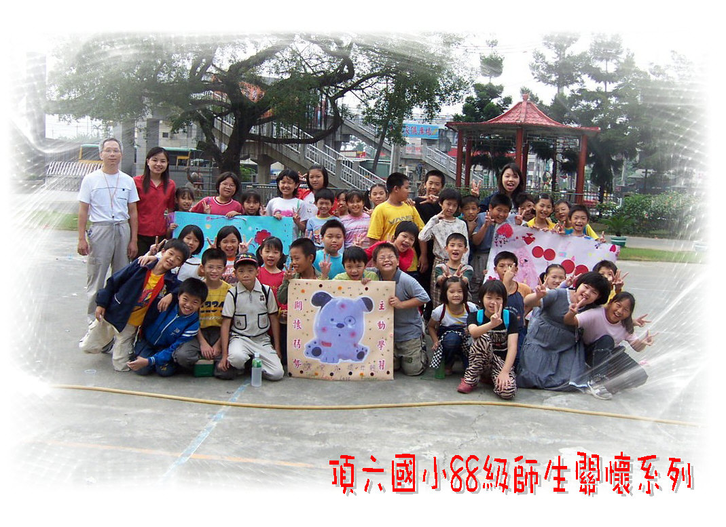
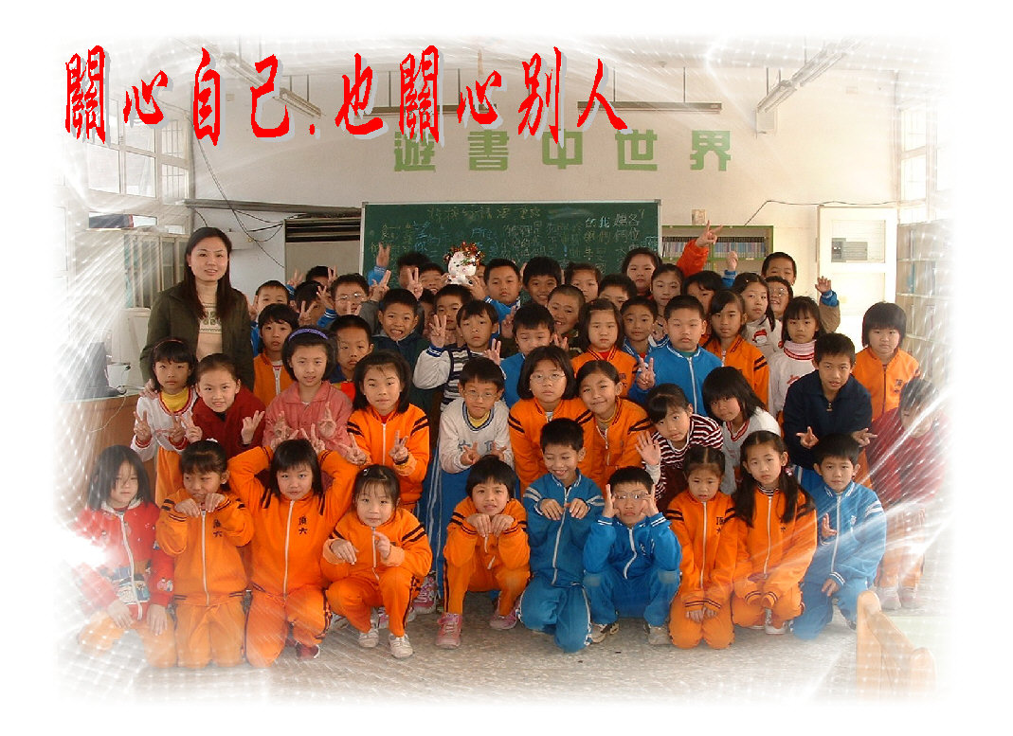
目 錄：
- 前 言……………………………………………… 01
- 感動狗狗的誕生（研究動機）………………………… 02
- 感動狗狗的理想（研究目的）………………………… 03
- 感動狗狗的居住環境生態（脈落分析）………………… 03

  - 學校概況
  - 教師背景
  - 家長背景

  - 班級概況
  - 學生背景

- 感動狗狗的成長（教學過程與省思）…………………… 05
- 綜合省思與觀察 …………………………………… 25
- 我們的想法………………………………………… 26
【附件】
附件一：感動狗狗東基系列學習單 （一）-（四）
附件二：感動狗狗瑪利亞系列學習單（一）-（四）
附件三：感動狗狗聖心系列學習單 （一）-（二）
附件四：頂六國小91學年度四年級班級經營之[主動學習.關懷弱勢]教育想法
附件五：電腦教室合作關懷系統座位表
附件六：嘉義縣頂六國小四年級91學年度國語科第一次朗讀評量
附件七：頂六國小91學年度四年級[聖心關懷之旅(一)]之訪談紀錄
附件八：圖01-08
附件九：91.10.26關懷聖心之旅活動圖片一、二
附件十：91.11.01感動狗狗拜訪忠和三乙圖片
附件十一：薏如、惠珊「給感動狗狗的一封信」
附件十二：泓庭「給小感動狗狗ㄟ一封信」
【附錄一：感動狗狗的重要生命歷程】
【附錄二：感動狗狗之歌.感動狗狗的故事】

教室中的行動研究-「感動狗狗」關懷系列
【關心自己也關心別人】
指導教授：中正大學洪志成教授
感動狗狗：柯貝旻、黃獻慶老師
、徐進宗、鄭云婷老師
網 址：Moving-dog.cyc.edu.tw
- 前言：
至聖先師孔子是歷史上偉大的教育家，其中心思想為「仁愛」，也就是仁人之心、愛人之心。人不能離群而居，因此人與人相處的過程中，便會產生互動，透過彼此的仁人之心、愛人之心，可以建立雙方良性的互動。
在學習與成長的路上，老師除了傳授學生知識之外，更有責任引導學生培養、激發其仁人之心、愛人之心，彼此關懷、互相幫助，而這一顆仁人之心、愛人之心，不因性別、宗教、種族、國家等不同而有差別，每個人都有責任使我們的社會充滿關懷與愛，尤其是身為教師的我們，更有責任與義務提供一個良好的道德成長環境，引導我們的孩子在學習的路上，能培養健全的人格，也讓整個地球因愛而發光、因愛而轉動！
青年守則第十條也提到：「助人為快樂之本！」但是，老師在教學之初，必須先思考：口號、條文人人會背；同情心、愛心，人人皆有，尤其是天真善良的孩子！但是如何讓學生了解為何他們要幫助別人？為何這些人需要我們的幫助？並引導學生將這顆心化為行動，將心中的愛傳達出去是最困難的一點。
前陣子，電視上非常流行一系列的廣告─「豆豆看世界」，這個廣告是將可愛的主角「豆豆」所發生的事，透過溫馨有趣的童言童語，傳達一個重要的精神「關心自己也關心別人！」，我想，生活在現今工作繁忙、人人漸趨冷漠的社會中，大多數的人都可以深深感受到：我們的社會生病了！大部分人的那一顆仁人之心、愛人之心也生病了…
因此，我們自90學年度第一學期起，便設計了這樣一個「感動狗狗」的學習活動，期能使學生在了解的過程中，透過以存零用錢的具體行動，幫助社會上需要幫助的人。命名為[感動狗狗]，是因為我們準備傳達令人[感動]的真實故事給小朋友知道，然後與小朋友一起共同[行動]：將我們少許的零用金（註一）投到[狗狗]存錢筒中，於學期末累積一定數目後，就寄給他們，我們希望透過[瞭解-感動-行動]的過程，關懷需要幫助的人，並且在91學年度第一學期，為它設計了一系列的活動，儘量結合課程中各領域的學習內容，以期達到知識學習的效果，因此將這學期的學習主軸定為“主動學習、關懷弱勢”，希望除了是外塑的知識外，還能達到內化的作用，在每個學生的心中，孕育出活生生的[感動狗狗]。
此外，也希望能透過此份行動研究，將整個活動實施過程記錄下來，與大家分享，並透過分享的過程，喚起大家的仁人之心、愛人之心，共同來關懷社會上需要幫助的人，希望大家在關心自己的同時，也能付出同樣的關心給共同生活在這塊土地上的人，讓愛永不止息，也讓愛永遠年輕……，也更希望能透過這一份報告，達到拋磚引玉的效果，給于閱讀者另一個創造好點子、新想法的機會，這也是我們這一群教育工作者的目標之一。
二、感動狗狗的誕生(研究動機)：
時空回溯至2001年10月26日當天晚上的三年智班教室，教室中傳來老師與家長的交談聲，那是頂六國小90學年度三年級第一學期的第一次親師座談會，親師間相談甚歡、收穫頗多！而最特別的是，一位家長在有意無意間，說了一段當時看似平常，日後卻成為影響三年級全體師生至深的重要關鍵：感動狗狗的誕生。當天班親會，家長與老師之間都還陌生，彼此都十分客氣，一般會議的流程也已經結束，只有親師間彼此的閒聊，會議隨時將結束，徐老師不經意而客套的請家長發表一下意見，這時一位媽媽才起來說：「現在的小朋友，好像都只顧自己，不顧別人。我記得以前我們讀書的時候，學校都有一些培養優良美德的時間，老師有時也會在課堂說明，現在好像都只著重智育，越來越沒有人在乎道德教育了。」
老師回答說：「您說得的確有道理，我記得以前讀書的時候，的確比較會”重視”，雖然有點兒流於口號，至少形式上是重視的，現在普遍來說，好像形式上都沒有了，感謝您的意見，往後我會注意道德教育。」
就是這麼一段無心插柳，開始引起了徐老師認真的去思考如何落實道德教育。因為徐老師的年齡35歲，在他的經驗中，他還在讀書的時候，道德教育常常是流於口號；而如今由於時代的變遷，道德教育則是被有意無意的忽略了！兩者都不容易落實道德教育，那麼如何才能有效呢？這讓徐老師很煩惱！
幾天之後，辦公室中一個學生送給徐老師二、三年的撲滿，給了徐老師一個靈感，就這樣：感動狗狗誕生了！
這個靈感的構思是這樣的：利用這一個狗狗造型的撲滿讓學生來存錢，當錢存到了一定的金額之後，捐給需要幫助的人。有了這樣的構想後，徐老師立刻行動找三年仁班的柯老師商量，因為柯老師當時還是一位實習老師，而徐老師是他的指導老師，徐老師詢問柯老師是否願意共同進行以[感動狗狗]為名的道德教育課程，認真的柯老師欣然同意，於是兩人經過討論，大致確定了[感動狗狗]課程的教學目標。
三、感動狗狗的理想(研究目的)
由於感動狗狗行動研究的時間大約自2001年11月到現在(2002年12月)，且目前還在進行之中，因此有必要先加以說明，以方便讀者閱讀研究目的。
- 時間上：跨學年。(90學年、91學年)
- 參與者：
  - 老師部份：90、91學年─徐、柯老師；91學年─加入黃、鄭老師。
  - 學生部份：頂六國小88級學生、忠和國小三年乙班學生。
研究目的：
    - 小朋友能認識社會上需要大家協助的人(機構)。(90、91學年)
    - 小朋友能具體行動，幫助社會上需要幫助的人。(90、91學年)
    - 小朋友能內化[關心自己也關心別人]的價值。(90、91學年)
    - 小朋友能親身接觸，深入的了解所關懷之對象。(91學年)
    - 小朋友能掌握關懷的精神，關懷周遭的人事物。(91學年)
四、感動狗狗的居住環境生態(脈落分析)：
（一）學校概況分析：
頂六國小屬於智類學校，目前共有13個班級(國小12班.幼稚園1班)，師生四百人左右，另外嘉義縣教育網路中心亦設置於本校，民國八十年初，班班即有電腦，並自八十七年起完成校園網路的建置，從此教室的電腦亦可上網。本校電腦教室有超過四十部的電腦可正常使用，並配有單槍投影機，教學環境十分良好。自民國八十六年起，本校圖書室亦全面電腦化，所有學生借出入手續皆由小朋友操作辦理。（註二）同時期亦將二十部老舊電腦置放於圖書室，讓學生自由操作，並於91年起完成“網際網路資訊站”的構想(以LTSP來架設)，在不需要增加太多設備及人力維護的條件下，供給學生更多樣的選擇，亦讓老師的教學可以有更多的彈性。
（二）教師背景分析：
1.主要成員：有徐進宗、柯貝旻、黃獻慶、鄭云婷老師。
- 徐進宗老師：嘉義師專77級畢業生，民85年嘉義師院社會教育學系畢業，任教年資13年(在頂六國小12年)，個性活潑、開朗，創造力高但很健忘，興趣為運動、做夢與教學。
- 柯貝旻老師：台中師院90級畢業生，任教年資1年，做事認真負責，在英文、美勞方面的程度皆不錯，雖然剛畢業，但有學生的好奇心及教師的責任感，對小朋友非常有愛心，個性較容易緊張。
- 黃獻慶老師：由建築界轉行至教育界，邏輯思考能力佳、因為土木系的背景，使得在進行種種教學活動時，非常有系統化的使活動能夠一步步的確實執行，對教育充滿熱忱與對教育的看法與師範體系出身的徐老師可產生互補作用。另外，具電腦專長(程式設計與網路管理)，91學年之前數年皆支援本縣網路中心。
- 鄭云婷老師：嘉義大學科技組畢業，現為頂六國小四年級的實習老師，個性活潑開朗，具英文、美工專長，有表演天分。
2.協助人員：洪志成教授、王嘉田、方琇瑩老師。
  - 洪志成教授：中正大學教授，亦為教育e學院上研習課程之「教室中的行動研究」指導老師，自90學年度起，即義務的隨時透過電子郵件，給予研究者不斷的指導、回饋與鼓勵。
  - 王嘉田老師：嘉義縣網路中心負責人，學識豐富，對教育有很深入的看法，是本縣資訊教育的最重要推手。對學校老師教學硬體、軟體等需求，皆能提供很好的協助。
  - 方琇瑩老師：嘉義縣網路中心成員，目前就讀彰化師範大學研究所，個性文靜、對人和藹可親，對教育很有熱忱。
（三）家長背景分析：
頂六國小學區涵蓋範圍大致為中埔鄉的金蘭村.義仁村.富收村，此三個村落皆屬於舊農業村落，社區結構穩固，民風純樸，家長的流動性不大，但教育程度普遍不高。對九年一貫課程(例：學校本位課程…等)的認識及參與度都不高。以90學年度的三年智班.三年仁班為例，願意撥空參加班親會的家長，不到五成。但對老師教學上新的嘗試，通常抱著支持的態度，喜歡有變化而非一成不變的教學方式；除了關心孩子的課業之外，對於其人格的成長與品德的陶冶也相當重視，因此，也希望老師能適時給予孩子相關的學習活動，以利其人格的成長。感動狗狗也因此而誕生了！
（四）班級概況分析：
本校九十學年度三年級共有二班。三年智班學生33人，男15人，女18人；三年仁班學生31人，男18人，女13人。九十一學年度則是四智30人，男13人，女17人；四仁29人，男17人，女12人，皆為足齡就讀。每班皆有配有多媒體電腦一部，並可上網。
（五）學生背景分析：
三年級時皆已具備操作電腦的基本能力，四年級則以「電腦教室合作關懷系統」，將學生依其資訊能力進行分組，以培養其合作學習、關心同學的態度。
此外，經過一年多的感動狗狗學習活動，對學生們而言，感動狗狗已經是一隻富有生命力、充滿愛心並且熱心助人的狗狗；而學生們則是將感動狗狗的精神逐漸內化到心中，變成一隻隻的感動狗狗們，持續關懷需要幫助的人，並努力將感動狗狗的精神傳達出去！
五、感動狗狗的成長(教學過程與省思)：
以下我們將以學年為階段之區隔，並以時間為序，逐步記錄教學過程，且為還原當時的教育現場，我們採用敘述教學過程&省思的交叉方式來說明；而每一個教學進程的轉折點，我們皆根據其特定的意義，取一個符合該意義的特定的名稱。
第一階段─90學年
  - 戶口登記期：感動狗狗所募集的，雖然只是學生的零用錢(我們不准家長給錢)，但是仍然必須將這樣的決定通知家長，並得知他們的反應，因此我們發了一份通訊，其中一段文字是這樣：「.. [感動狗狗]存錢筒就像一般的存錢筒一樣，只要想存錢隨時都可以存進去。但是，這個錢一定只能是零錢，不可以是大鈔。各位家長也不要特別拿錢給小朋友存到裡面。這樣規定的目的是因為我們希望每一塊錢，都是小朋友省吃儉用後所留下來的血汗錢，這樣當他投進去的時候，我們才能確定他是用[感動]的手投進去的，這樣[感動狗狗]才會有生命力…」通訊回收時，我們發現大多數的家長都十分贊成並支持這個活動，還記得有一位家長在通訊中也回應到：「…能鼓勵孩子養成儲蓄的習慣，透過了解與行動的過程中，讓孩子幫助需要的人，非常具有教育意義，老師加油了！..」得到這樣的肯定與支持，讓我們更放心也更努力的著手進行。也讓我們的感動狗狗順利登記成功！
  - 命名期：「現在的小朋友，不太會關心別人，只想到自己！不太會關心別人，只想到自己…」，班親會之後，家長的這一段話不時的在徐老師的耳邊回盪著，這也令徐老師苦思了許久，就在這時，徐老師看到了〝塵封已久〞的狗狗撲滿，此時，一個念頭閃入心中，或許這個撲滿可以幫助我們，因此，「狗狗」便誕生了，但為何又要加上[感動]二字？因為我們準備透過這隻狗狗，傳達令人[感動]的真實故事給小朋友知道，然後與小朋友一起共同[行動]，讓小朋友們在被感動的同時，也願意以感動的心去付出；用感動的手餵食感動狗狗，賦予我們的狗狗生命力。印象非常深刻的是：當感動狗狗第一次進入三仁教室時，我向小朋友們介紹這隻狗狗叫感動狗狗，由於狗狗可愛討喜的模樣，讓小朋友們非常興奮，但是當時對他們而言，[感動狗狗]只是個可愛的存錢筒，甚至在活動初期的時候，還有好多小朋友誤稱他為[動感]狗狗呢！
  - 機構篩選期1─確立感動狗狗基本進行方式後，便開始尋找第一個協助機構，其實當初「找尋協助機構」，的確困擾了我們一段時間，因為考慮的因素很多，諸如：了解度、可信度、有無該機構的相關資料等等。但我們最後決定以台東基督教醫院為第一個協助機構是因為徐老師原本就有對東基進行捐款，所以對這個機構也比較了解，再加上當時徐老師手邊又有關於東基的一些書面資料(一本關於東基的小手冊，上面亦附有東基的網址)，方便我們設計學習活動及學習單，故決定以東基為第一個協助機構。
  - 教學活動─視聽期：原先構想希望透過一星期一次的故事傳達，與小朋友們共同分享這些感人的故事，因此花費了好一段時間，將東基手冊及網站上的簡單資料，彙整製作了一份關於東基的powerpoint，內容將東基的創立人─譚維義醫師立志為台東人民奉獻的精神、一些感人故事、東基啟用後至目前的所遭遇的困境等等，略做描述，並附上一些東基的代表性圖片，以及配合老師每週一次的故事講述，希望將小朋友們的「心」拉進來，真正能讓小朋友們打從心底的感動。
★教學省思與評鑑：上述方式在實行幾週後，發現成效不佳，原因是每次實施時間是在每週三教師朝會後至第一節上課前，時間上掌控不易(會議結束時間不固定、學生整隊帶至視聽教室的時間、準備教學媒體的時間等等)，無法每週皆有固定且充裕的時間進行教學活動。其次，以powerpoint為教學媒體，在講述的過程中，學生的專注度不夠，手邊又無相關資料，因此對於老師所講述的內容，吸收效果不佳，印象也不深刻，所能引起的「感動」很有限！所以，我們便開始思考改善方式，與徐老師討論的結果，決定改以兩週一次的學習單方式進行。
  - 教學活動─學習單期：將東基powerpoint內容、東基手冊及網站上的簡單資料再度重新整理，製作了四張學習單(詳如附件一)，在內容上則考量到彼此的延續性，進行方式則是讓學生手寫為主，(後再加入電腦完成為輔)。以下是各學習單的要點：
- 在山村間奔波的醫生：內容是介紹譚維義醫生的生長背景，以及為何離鄉背井遠赴台東，為台灣人服務奉獻過程。期望能藉由此張學習單，讓孩子對譚醫生無私奉獻的精神，有更進一步的了解。
- 東基的傳奇故事：主要介紹東基成立的艱辛過程，以及譚醫師在設備物資缺乏的情形下，如何細心照料病人的感人故事。
- 三十三年的付出：描述譚醫生夫婦省吃儉用，打從心底愛護台東人民的心，並在內容中，告知目前的存款金額，期望能引發小朋友們學習譚醫生無私奉獻的精神，進而有所行動。
- 你也能為東基盡點心力：前面三張學習單皆是在介紹譚醫師夫婦為東基奉獻的感人故事，而這一張的重點則是介紹東基目前的醫療設備、病人就醫的實際情況，希望小朋友真正了解到為何東基急需我們的協助，進而學習譚醫師的精神，激發他們〝關愛及幫助生活在同一塊土地上的人們〞之實際行動，並告知目前的存款金額，鼓勵小朋友繼續向二千元的目標共同努力。
★教學省思與評鑑：原本構想讓學生以手寫方式進行學習單，在學生手寫.完成第一.二張學習單之初，我們發現對於多數的孩子而言，這份學習單就彷彿一項寫閱讀心得的報告一樣，是個〝故事〞而已，〝感動〞的力量似乎還不夠，此外，大約每二週一次的學習單，對孩子而言其實還是不太夠的(文字的量足夠，但情感上的融入與陶冶仍不足)，因此再度進行修正：
- 結合電腦課程：讓孩子在每週二節的電腦課中，以電腦完成該學習單的重點摘要與心得感想的寫作。希望能加強文字催化的力量，進一步達成情意上之引發及陶冶。【起初每次都花費不止二節的時間，因為必須從網頁介紹、輸入網址、檔案下載、輸入文字、E-mail傳送的能力慢慢培養，過程中尚須考慮到個別差異的問題，而三年級的小朋友，最感困難的是輸入文字，尤其是輸入網址-英文字的部分，這需要長時間的訓練，初期往往花費大量時間，所看到的成果卻有限。但我們以小組合作學習方式，將學生進行初步的能力分組，培養能力較佳的同學，於每次課堂中完成自己作業之餘，也能協助組內同學】。
- 老師時時的提醒：平時學習過程中，教師須適時提醒感動狗狗的存在，每次感動狗狗來時，我們會隨口問問有沒有人要餵感動狗狗吃東西，班上的孩子也常會告訴我：「老師，這個禮拜感動狗狗到我們班，我們一定會把他照顧得更好，讓他在我們班比在三智快樂..」，也讓小朋友偶爾摸摸感動狗狗的頭，意義何在？我想，孩子們會伸出一隻隻溫暖的手，照顧感動狗狗、撫摸感動狗狗一定是因為感動狗狗對他而言是一隻真的小狗，而在2001年聖誕節教室佈置時，三智一位小男孩突如其來的一個舉動，將一份聖誕節的裝飾品送給感動狗狗，也為感動狗狗做了聖誕裝扮(如附件八-圖01.02)，這個動作，讓我驚覺，感動狗狗對我及孩子們而言已不再是一個可愛的撲滿，感動狗狗經過學習單模式以及老師平時的催化、孩子們的細心呵護之後，似乎漸漸產生生命力了，而男孩的舉動，更增添了感動狗狗的活力，當時，我的耳邊竟傳來一聲聲感動狗狗的笑聲，眼裡浮現的竟是感動狗狗開心的笑容，感動狗狗真的活起來了！
- 冬至時，發表主題課程活動：將二班學生各分6組，每個主題由二組同學負責表演，(此時東基學習單大約只進行到第二張手寫部分)，讓孩子將第一.二張學習單內容，分組討論，重新整理、消化吸收之後，以戲劇方式呈現（當然，討論.練習的過程中，老師須適時給予指導及提示，確認學習單中傳達的重點及感動狗狗的精神，澄清孩子的表演方向），希望透過孩子的表演，讓同儕們及家長更了解感動狗狗的精神。活動結束之後，我們發現效果真的很不錯，因為參與表演的學生，在表演之前必須將學習單的內容重新消化，並做重點歸納，抽出最生動感人的部份來演出；而觀賞的學生則透過生動的演出，看到了學習單中的文字變成了生動的畫面，而更能掌握老師所要傳達的知識，及其背後的關懷價值。

將powerpoint方式改以書面資料呈現，的確有助於孩子了解故事感人之處，增加情意上的陶冶，再加上老師的提醒，也提高了孩子的行動力，藉由孩子的關懷行動也賦予感動狗狗更多的生命力，因為在習寫的過程中，孩子可以反覆咀嚼文字內容、漸漸體會故事中的感人意境，同儕間的舉動，諸如聖誕節的裝飾，也證明了當初將powerpoint修正為學習單模式的決定是正確的。
  - 信件創作期─劃撥本學期的存款至東基之前，徐老師讓所有的小朋友們一起共同思考撰寫給東基的一封信，還記得那天三年級所有的師生再度到視聽教室，小朋友們你一言、我一句，個個都絞盡腦汁要完成這封信，而我和徐老師也在小朋友們發表想法的同時，也以電腦輸入相關文字(單槍投影機同步顯示在螢幕上)，雖然當天花了大約兩節課的時間，還是沒有完成這封信，但是在過程中，小朋友們大致敘述了信件的內容元素，幾天之後，由於我們要召開校務會議，小朋友在教室自修，便選擇當日在視聽教室發言比較踴躍的八至十位小朋友在圖書室共同討論，完成該封信。
★教學省思與評鑑：當天校務會議結束，我們回到圖書室（如附件八-圖04），看到孩子們完成的信件內容時，心中那份悸動真的是難以言喻，原本以為還得大肆修改文句，但我們真的覺得他們寫得太好了，已完全將本學期的學習過程，小朋友們的想法以及感動狗狗的精神完全呈現，所以並未做任何的修改。並利用於寒假中(校務會議結束的隔天，即開始放寒假了！)，第一次返校日的時間，將小朋友們朗讀該封信件的聲音以電腦錄製下來，最後再由徐老師以電子郵件方式傳送給東基。我想，捐款至東基的善心人士一定不計其數，對東基而言，我們這微薄的二千元作用也不大，但是，孩子們共同創作的這封信卻蘊含了非常大的教育意義，透過孩子的信件，可以清楚傳達他們的心聲及想法 (…雖然感動狗狗不是真的小狗狗，但是我們要把錢投進牠的肚子裡的時候，我們就會覺得感動狗狗是真的小狗…) ，透過他們甜美.感人的聲音，一字字、一句句都活化了信件中的文字及感動狗狗的精神，我們希望孩子成為一顆顆散播關愛的種子，藉由這封信、藉由孩子們的聲音，將感動狗狗的精神傳揚出去。（信件內容詳如註三）
  - 狗狗行動期1─將本學期所存下來的二千元，於寒假第一次返校日朗讀及錄製「給東基的一封信」之後，由柯老師將這二千元劃撥至東基帳戶。（捐款帳號由東基小手冊上得知）
★教學省思與評鑑：和孩子們一起努力了將近一個學期，從學習初的「動感狗狗」到學期末信中的這一段話：「…雖然感動狗狗不是真的小狗狗，但是我們要把錢投進牠的肚子裡的時候，我們就會覺得感動狗狗是真的小狗…，希望你們可以用這些錢買有用的醫療設備以及對病人有幫助的營養食品。」讓我深刻感覺與了解到，感動狗狗對他們而言，已經是一隻富有生命的狗狗，「捐款」對他們而言，也漸漸成為一件有目的.有意義的事，因為大多數的孩子似乎從學習單的故事分享及與老師.同儕間的互動中，了解到捐款的用意何在。但是，情意目標的達成並不容易，關懷也不是一蹴可幾，要讓這顆關懷之心持續保有下去，更非易事！感動狗狗發展至此階段，雖然表面上已達成預期的存款目標，但我們發現實質上卻也遭遇了另一階段的瓶頸及困境-缺乏能表達感動狗狗精神的歌曲！因此，尋找感動狗狗之歌的想法便不時縈繞在我們的心中。
  - 狗狗迷惘期─尋找感動狗狗之歌： 2002年放寒假之前，曾與小朋友們約定，在寒假中思考創作「感動狗狗之歌」，再於寒假結束時一同討論（要孩子們完成這項任務，似乎不是一件簡單的事，故當時心中並未抱很大的期望）。寒假中，徐老師非常努力的去感受歌曲（這首歌的曲調必須可以讓人短時間就能夠朗朗上口，節奏必須輕快得使人充滿希望，而歌詞又必須簡單明白又寓意深遠），幸運的，我們發現「湯姆歷險記」曲中湯姆的那種不怕苦不怕難.愛冒險的精神，以及喜歡幫助別人的天性，十分符合感動狗狗的精神，便以這首樂曲為基調，再將感動狗狗的精神放入歌詞中，於是乎，「感動狗狗之歌」便孕育出來了。
★教學省思與評鑑：現在回想起來，感動狗狗之歌確實發揮了非常重要的功能，可以說因為它，使感動狗狗不單是一隻真的狗狗，而且是一隻淘氣、頑皮且充滿活力的狗狗。而在當時，有幾個非常重要的原因，讓我們覺得發現感動狗狗之歌非常非常的重要，第一個原因是因為感動狗狗真的越來越有生命力了，而學生們之間也越來越有一股因為感動狗狗而凝聚起來的精神，所以我們必須將這種精神凝聚起來。第二個原因是受到「第三十四屆世界盃棒球錦標賽」的啟發，當時全國出現的棒球熱潮真可比美民國六零年代，而當時我們剛好設計了一個[為中華隊加油]的學習活動，所以對那次的活動印象非常深刻。當時的主題曲之一是[再出發]，其曲風令人振奮，非常能夠表現運動選手的奮戰精神，也能夠凝聚球員及全國球迷的熱情。即使世界盃後來結束了，以我自身經驗而言，現在每每聽到「再出發」時，都會不由自主的想起2001年11月6日世界盃棒球賽開賽之前幾小時，頂六師生共同在視聽教室為我們的中華隊加油，大家辛苦的練習著、吶喊著，一聲聲的加油、一次次的練習，是為了傳達了我們對中華隊的支持與鼓勵，還有比賽期間，那一幕幕中華健兒為國爭光的拼戰精神以及精彩畫面，至今仍令我們感動不已。第三個原因是我們希望感動狗狗的精神，能夠永遠留在小朋友的心中。但人畢竟是健忘的，小朋友終有一天要離開教室，進入社會。屆時社會的百態，將影響他們甚多，可能小朋友，會因為社會的陰暗面而不再純真、善良。如果能夠有一首歌曲，一首曾經在他生命中的某段時期曾經讓他感動過的歌曲在某年某月的某一天響起，那麼也許能夠讓他重新回到那個時空，重新回味當時曾經帶給他的美好價值，進而促使其重新思考，他未來的路應該如何走會比較好。就像[木匠兄妹]的Yesterday once more 歌詞中的意味：[當我年輕時，總是聽著收音機，等待著我最喜愛的歌曲播出，然後跟著獨自哼唱，那使我非常快樂。那真是一段快樂時光，就在不久以前，我很想知道怎會就此沒有了，但它們回來了，像個失落已久的朋友，每首歌都是我鍾愛無比的。每一句Sha-la-la-la，每一句Wo-o-wo-o，依然閃亮，每一句shing-a-ling-a-ling，它們就是這麼開始唱的，如此的美妙……，當唱到他，傷了她的心那一段，真的會讓我掉淚，就像從前，彷彿昨日重現。回顧歲月的流逝，以及我曾擁有的美好時光，相較之下，如今真是令人感傷，物換星移，那是我當時唱的情歌，我記得那每一句歌詞，那些古老的旋律，聽起來依然甜美，似乎把歲月都融化了。所有最美好的回憶，都清晰的回到我面前，有些甚至會使我哭泣，就像從前，彷彿昨日重現。]。因此，「主題曲」對許多的活動實在是意義重大。
  - 狗狗發聲期1─感動狗狗之歌既已於寒假結束前創作完成，第二學期開學之初，便開始著手教唱感動狗狗之歌。當時學校的音樂老師退休，在代課老師尚未甄試之前，各班的音樂課暫時由導師自行代理，而我們也剛好利用這樣的機會，教唱感動狗狗之歌。
★教學省思與評鑑：整個教唱過程大約需要2-3節課（須輔以平時的聆聽與練習，利用每日午餐時間，播放感動狗狗之歌，讓學生熟悉旋律及歌詞），另外，在教唱的過程中，教師也須注意「態度」上的培養，引導孩子們以「認真」、「了解」、「感動」的心，將感動狗狗的精神傳神的唱出來。
  - 狗狗發聲期2─錄製感動狗狗之歌：由於學生熟練了感動狗狗之歌，便產生了將學生的歌聲錄下來的想法，希望透過學生們的歌聲，清楚將「感動狗狗」的精神傳達出去。
★教學省思與評鑑：我們發現學生在熟悉感動狗狗之歌後，透過演唱的過程中，更容易將焦點聚集在歌詞中的感動狗狗身上，將重心由分享感人的故事上，轉移到歌詞中所闡揚的感動狗狗的精神，並逐漸將感動狗狗的精神內化至心中。其實，前面學習單時期只是為往後的感動狗狗活動埋下一個伏筆，透過這個教學過程，學生可以培養感動之心，但藉由感動狗狗之歌的教學及演唱，卻可理解與澄清感動狗狗的真正精神，當學生們用心咀嚼感動狗狗歌詞中的含意，並將自己當成是感動狗狗的同時，感動狗狗背後的精神便漸漸突顯出來了，而感動狗狗之歌對學生們的意義也就隨之增加。
  - 狗狗表演期1─2002年4月19日，對感動狗狗以及班上的每一位學生而言，是個重要的日子，這一天，台上的每一位學生，變成了一隻隻可愛、善良、熱心助人的感動狗狗，這些感動狗狗們用他們的心，將牠們對感動狗狗的了解以及「感動狗狗」的精神真實的唱出與演出，在表演最後一段時，孩子們喊出「感動狗狗，關心自己也也關心別人！」字字句句撼動了許多人的心。
★教學省思與評鑑：其實，當初決定以「感動狗狗」為表演主題之一，對我們而言也是一項考驗，因為如何將「感動狗狗」以肢體表演方式清楚呈現在全校師生面前，似乎不是一件簡單的事。在設計動作的過程中，的確也花費了相當長的一段時間，（原先讓小朋友自行編動作，老師則在旁進行指導工作），在學生們構思動作的過程中，意外的發現他們都能依據歌詞的意境，編出各種舞蹈動作，唯一的美中不足的是孩子們畢竟年紀還小，編出來的動作都不是很大，隊形上的變化似乎也比較單調（動作幅度不夠大，無法清楚呈現），非常幸運的，剛好當時祁文媽媽（為中埔附幼老師，專長於律動）在班級通訊十一的回覆上，表示願意提供協助，便將感動狗狗之歌的音樂（當時僅有midi版，有旋律、無歌聲）交給祁文媽媽，祁文媽媽在編舞過程中，也曾將祁文的感動狗狗學習單拿出來閱讀，反覆聆聽祁文演唱的感動狗狗之歌，希望能抓住感動狗狗的精神，設計出適合的動作。最後終於順利編出第一段的舞蹈以及間奏的變換隊形，而第二段則以原先小朋友們所編的動作為主。我們也發現，經由這次的演出，強化了感動狗狗在學生心中的地位，學生們也都將自己內化為一隻隻的感動狗狗，這也使我們的教學目標又往前跨進了一大步。
  - 狗狗行動期2─寒假中，徐老師於便利超商中，取得贊助瑪利亞成立瑪利亞霧峰教養家園的廣告傳單，柯老師便依循上學期的原則及模式，再次上網蒐集瑪利亞的相關資料，製作了四張瑪利亞系列學習單，並於第二學期，進行對瑪利亞的捐款，由於手邊的傳單中，註明捐款截止日期為四月底，但當時時間已是六月多，柯老師便打電話給瑪利亞文教基金會，電話中除了說明為何拖到當時才捐款，對於感動狗狗的活動也略做說明，並詢問是否仍接受我們的捐款，瑪利亞文教基金會除告知我們仍可捐款之外，也對我們的心意深表感謝之意。

感動狗狗在經過了十二個時期的成長後，於91學年進入了第二個成長階段。
第二階段─91學年
  - 全新出發期：2002年的8月底，黃老師接任四年仁班(即原來柯老師的三年仁班)和徐老師共同為四年級定下班群經營主軸：「主動學習、關懷弱勢」。(詳如附件四)，它是由90學年的[感動狗狗]主題活動為基礎發展而來，但以更深刻的關懷內涵關懷以下對象：同學、居家的環境以及自我本身。
★教學省思與評鑑：班群經營主軸「主動學習、關懷弱勢」是黃老師與徐老師於暑假期間花了二、三天的時間共同討論出來的，現在看起來，當時確定班群經營的主軸的確十分重要，因為我們在往後的學習活動，幾乎都是以這兩個思考模式為主軸，來進行教學設計的，一般說來，四年級的學生學得的知識、技能，的確比他們三年級時，來得既深且廣。不過由於我們是第一次嘗試班群教學，雖然黃老師和徐老師彼此感情很好，信任度很高，教育的理想也接近，但是教學的過程，默契仍然需要一定時間並經過實際的互動來培養。另外，91學年上學期的許多學習活動，現在檢討起來仍然是”外加”的、”額外”的，這是因為當初我們雖然確定了班群主軸，但是沒有好好的深入了解與討論我們已經有的教材(即各科的審定本)，因此在時間與人力上變得十分的吃力(尤其是學期的前半段)，這是下學期特別要改善的地方。綜合來說，新學年之初，我們便很清楚的確定了一個可行的班群經營的方向，以[感動狗狗]系列的角度來看，我們的確很確實依照計畫在走。
  - 教學活動─影片觀賞期：當我們擇定「聖心教養院」為我們本學期感動狗狗所要關懷的對象時，我們便開始與聖心接觸，並取得了他們的[愛的花園]VCD，內容主要是介紹聖心的靈魂人物以及院生們，老師看過內容之後，覺得是將聖心介紹給小朋友的一個很生動的教材，便利用一節課的時間來欣賞該影片。
★教學省思與評鑑：由於學生已經對感動狗狗非常熟悉，所以學生在觀賞影片時的態度基本上都蠻認真的，而影片內容也的確發揮了效果，學生可以直接看到蒲神父，也可以聽到蒲神父的聲音；而院生行動上的種種不方便，也可以透過影片得到一定程度的了解，為下一個學習活動(寫學習單)做了蠻好的準備工作。
  - 教學活動─學習單期：由鄭老師根據「讓愛永遠年輕」一書設計出兩張感動狗狗聖心系列學習單(詳如附件三)。以下為兩張學習單的要點：
(1)讓愛永遠年輕：內容是介紹蒲神父所創辦的「聖心教養院」的基本資料，並點出聖心靈魂人物─蒲敏道神父一生大愛的故事，而[讓愛永遠年輕]更是本學期聖心關懷之旅的主要目的：蒲神父雖然已經過世了，希望感動狗狗們能夠發揚蒲神父的大愛精神。
(2)愛的禮物：主要內容是要讓小朋友了解，蒲神父心中最美的禮物就是「聖心教養院」的院生，希望能夠大家也能夠如蒲神父一樣，多關懷院生。
值得一提的是，這兩張學習單的學習模式大致延續90學年的學習模式，但是為了讓小朋友們更能吸收其中的內容，我們將兩張的學習單列入的第一次知能考查的範圍，並且小朋友在使用電腦以完成學習單時，我們已經根據關懷的精神，仔細的設計出”電腦教室合作關懷座位表”(詳如附件五)，適當的安排學生的座位，期能使學生(特別是學習上較為弱勢的)能夠得到關懷而學得比以往更好。
★教學省思與評鑑：由於學生已經習慣學習單的模式，所以大體來說，學生較三年級時更能了解文意，閱讀心得內容的質與量也較三年級為佳，且由於老師將同儕關懷支持的因素考慮進去，所以能更細緻而有效的將學生分組，所以學生之間同儕合作的互動與效率也較以往為佳。不過仍有部份學生，並沒有辦法得到該組應有的關懷與協助，究其原因，除了與學生本身的基本能力不佳有關之外，其人格特質(例如：遭遇問題比較不會尋求支援)以及該小組成員的人格特質(比較自私獨佔較佳資源、或較不關心他人)等亦有關係，若能更有效解決與早期發現這樣的現象，相信結果會更好。
  - 教學活動─朗讀期：在語文科的多元評量中，我們也將聖心系列的兩張學習單內容列入評量的範圍，並根據關懷座位表為藍圖，進行分組的合作學習，並以組為單位進行多元評量，根據學生的心得內容分析，效果十分良好。(詳如附件六)
★教學省思與評鑑：會將聖心學習單列入評量，是因為實施新課程後，原來考試範圍本來為六課，但是現在只要四課即可，因此我們有空間可以將它們納進來，另外一個原因是因為感動狗狗強調的是感動零用錢，既然要感動，首先必須了解，而閱讀是了解許多事物很重要的基本能力，因此我們決定將它納入，希望經由生詞的了解，同組之間的共讀，而能更了解文意，為[了解─感動─行動]建立基礎。
當日實施的效果非常好，對老師學生都是一次良好的經驗，從學生的學習成果以及心得單中，可以確定這次的測驗，不論在學習結果、及學習態度上，都有良好的結果。美中不足的是，給學生準備的時間太短，以致同儕之間的合作可能沒有完全的發揮，這是因為我們沒有對課程本身做整體規畫的緣故。(如全新出發期中所言)，若當初在課程規畫上，能夠更有系統，效果應該能夠更好。
  - 教學活動─閱讀期：由於兩張學習單畢竟內容實在有限，因此我們做了以下的努力。
黃老師將「讓愛永遠年輕」光碟上的所有資料全部轉成網頁格式，並分成二十七個小章節，置於班群網站中；徐老師則將「讓愛永遠年輕」一書，拿去影印後，仍以電腦教室關懷系統座位表為藍本，將全部學生分成24組，每組閱讀一小部份，並對內容做重點摘錄並寫出心得感想，之後再利用三節課的時間上網閱讀網頁內容，並以電腦打字將心得傳給徐老師，並一組一組的錄音。
★教學省思與評鑑：由於聖心教養院的資料，我們所擁有的書面資料一直很有限，還好後來聖心提供了一本[讓愛永遠年輕]的書面資料，黃老師當時便表示要將所有資料數位化，一方面當作我們的學習活動，一方面也可當作一般人了解聖心的媒介。但是，數位化的過程並不順利，雖然一開始聖心表示有光碟片，但是一直沒有下文，後來聖心找到了當時免費為他們編排的先生，取得了光碟片，但是該格式是coreldraw 檔案格式，要轉檔甚至將取得文字檔，並不容易(會出現亂碼)，一直到課程進行的前一天，黃老師才解決了這個問題；徐老師那一方面，也不順利，主要是學生學習態度不夠積極，影印好的書面資料於上課前幾天就已經發給各組，並要求於上課前，將書面資料準備好(含心得)。但組長、組員大多草草了事，有數組甚至回家根本沒有把準備工作做好，等到上課前才草草了事，因此大體上來說，由[讓愛永遠年輕]一書的閱讀心得中，學生大多只是多了解了一些事實，對於文中感人的情景體會不深，算是一次失敗的課程，也提醒老師本身必須要對閱讀教學有更深入的了解才行。
  - 感動狗狗受傷期：這算是一個偶發事件，意思倒不是說這件事發生的原因很偶然，而是我們並不曾特別為偷錢的事情擔心過。事情大約發生在10月初左右，黃老師問徐老師，感動狗狗由四智送到四仁時裡面有幾元，我說好像是502元，黃老師說這樣不對，因為感動狗狗目前只有529元，錢的數目根本不可能只增加了27元，因為黃老師本身就看過有幾位小朋友投了50元給感動狗狗，後來我們仔細的核對，確定有人偷錢，因為在四智時，502元中大約有2、3百元是50元硬幣，可是現在50元硬幣只剩下2個，所以可以確定50元不見了；不久之後，感動狗狗送到四智，徐老師將529元拿起來，放在抽屜中，過了大約一個星期，裡面的錢也少了一大半，徐老師為了確定是否為四智的小朋友拿走了，故意不動聲色，並且將放錢的袋子折了一個角，後來發現袋子被打開過，因為打開後，原來的折角不見了，而且徐老師可以確定是四智的小朋友有人偷了錢，因為那段時間沒有任何外人進來教室過。這讓黃老師和徐老師不但十分的生氣，也十分的痛心！
★教學省思與評鑑：感動狗狗的錢被偷的事件，對我們的衝擊很大，因為這一個事件使我們認真的思考：一年多來的感動狗狗活動，到底是不是一場遊戲一場夢？當黃老師、徐老師陸續發現了錢減少了，沒有立即反應，一方面是我們要確定：錢，是不是班上的學生偷的，一方面是因為我們需要時間調整心情，一方面是我們需要時間找到良好對策並於適當時機來處理它。現在回想起來，我們算是化危機為轉機，我們利用這個機會，老師帶領小朋友們，第一次與感動狗狗做較為深度的對話，從這個角度來看，發生這件事，反而是件好事(但不要再有下次了！)，因為這個事件，反而豐富所有了感動狗狗的生命內涵。而當時我們的處理方式，大致是這樣(以下摘自感動狗狗的故事，內容與實際情況稍有差異，但精神一致！)
所有的小朋友已經都坐在教室中，老師失望的心情全寫在臉上，大部份的小朋友並不知道究竟是發生了什麼事情，卻都感覺到不一樣的氣氛，四周的空氣似乎不再流動，而教室顯得異常的安靜，似乎預告著有什麼重要的事情即將發生。只見老師抱起感動狗狗，放在教室前面的小桌子上，將感動狗狗面向所有的小朋友。
「各位小朋友，我們的感動狗狗從今天起，可能必須離開大家了！因為有人偷了我們的感動零用錢，老師很生氣，也很難過。」老師緩慢而沈重的說著。
老師接著又說：「各位小朋友都說感動狗狗是一隻真的小狗狗，他活生生的在大家的心中，那麼現在感動狗狗就在大家的面前，請大家看看他，請問：感動狗狗現在是快樂還是傷心？」
「感動狗狗在哭！」一位小朋友小聲的自言自語。
「剛剛有小朋友說感動狗狗在哭，老師也覺得感動狗狗在哭，他哭小朋友為什麼要偷錢，要偷幫助別人的錢，他更哭自己沒有把感動帶給大家，所以他很難過，也很自責。」
「感動狗狗不要走！為什麼有人要偷錢呢？難道他不知道那是大家辛辛苦苦存的零用錢？」一位小朋友傷心而緩慢的說著。
老師沈思了一下，接著問：「希望感動狗狗留下來的舉手。」
所有的小朋友都舉起了手，眼光中充滿了期待。
「好，其實老師也希望感動狗狗能夠留下來，但是如果再發生這樣的事情，我一定要把感動狗狗送走，因為我們沒有資格擁有感動狗狗。」老師說著。
接著又說：「各位小朋友，你們知不知道，感動狗狗為什麼那麼難過，難過得流下了他的眼淚？」
「因為有小朋友偷走了感動零用錢！」小朋友們說著。
「沒有錯，小朋友偷走了感動零用錢，偷走了幫助別人的錢，所以感動狗狗很難過。不過…..」老師說著。
老師長長的嘆了一口氣，接著說：「感動狗狗最難過、最擔心的，其實是這一位偷錢的小朋友！」
所有的小朋友都露出疑惑的表情，他們不明白，感動狗狗為什麼不是對這一位讓他傷心難過的小朋友生氣，而是擔心！
老師繼續說著：「老師先問你們，感動狗狗價值多少？」
「價值無限！」有一位小朋友回答。
「真的嗎？你們真的認為感動狗狗的價值無限嗎？」老師接著問。
所有的小朋友都肯定的點著頭。
「好，那老師再問你們，感動狗狗在哪裡？誰是感動狗狗」
「感動狗狗在我們的心中，我們每一個人都是感動狗狗。」小朋友們回答說。
「沒有錯，可是有一隻感動狗狗從一個小朋友的心中跑掉了！他不再是感動狗狗了！這一位小朋友是誰，你們知道嗎？」
「偷錢的那位小朋友！」小朋友們說。
「對，現在你們知道感動狗狗為什麼在哭泣了嗎？大約一年前，狗狗撲滿來我們教室，我們用我們一隻隻感動的手，餵狗狗吃東西，所以他才能夠變成一隻感動狗狗。」老師說著。
老師又說：「由於大家的愛心，才能夠孕育出感動狗狗，你想一想，在感動狗狗的心中，你們對他有多重要！要不是你們，他只是一個「辦公室的撲滿」或者「教室中的撲滿」而已。大家還記得感動狗狗第一次生病的時候嗎？它是為了感謝大家，為了要告訴大家[原來我們都是感動狗狗]而生病的，它是為了「讓感動狗狗在我們的心中」而生病的。而現在，有一隻感動狗狗跑掉了！
「老師，感動狗狗跑掉了，怎麼辦？」有一位小朋友提出他的疑問。
「這個小朋友的問題很好，我希望這一位遺失感動狗狗的小朋友，要趕快把你心中的感動狗狗找回來，如果你曾經傷害過感動狗狗，請從今天以後，將你曾經拿走的感動零用錢，重新投回感動狗狗的肚子裡去，記得在投錢的時候，不要忘了好好的摸一摸感動狗狗，並且在心中向他承諾，你以後再也不會這樣做了，我相信感動狗狗將流下最愉快的眼淚，也會幫你把你心中的感動狗狗找回來的。」
從那天以後，再也沒有人會去偷[感動零用錢]了，而那隻迷失的感動狗狗，真的再度回到了真心改過的小朋友心中。
  - 東奔西跑期：黃老師根據關懷的精神，配合社會科的教學，設計了一個[家<─>校]的學習活動，其中的一個目標是希望透過對家鄉土地的觀察、人物的訪談等學習活動，更了解自己的家鄉人文、歷史、地理，並進而關心喜愛自己生長的地方。
★教學省思與評鑑：這個學習活動設計，主要是由黃老師所設計的，老師和小朋友都投入了相當多的時間，以下係依此教學活動所設定的學習的目標(與感動狗狗部份有關的部份)之省思與評鑑，分述於下：
1.培養孩子.與人合作、溝通的能力（因為孩子多以自我為中心）：各小組之組長大多能夠負起責任，且在進行討論時亦多能與人合作溝通，因此每一位成員都能完成個人的路線圖及動植物觀察圖片攝影，亦能與小組合作，將個人的路線圖變成該組區域的路線圖。
2.學生多能拜訪朋友、好鄰居，可配合訪問自家鄰居，可以學習做簡單的口述資料（設計訪談單）：所有的學生都能夠設計訪談單，不過與老師預期的仍有一段差距，訪談問題設計的指導花了大約三節課的時間，但是學生設計出來的訪談問題，多半讓受訪者沒有太大的發揮空間，或是當受訪者回答過於簡短時，訪談者也沒有再追問的能力，還有我們原來是希望訪談的對象盡量不要是家裡的人，而是附近的一些鄰居，主要是希望能夠透過這樣的活動，更了解自己生活周遭的事物，但是大部份的小朋友所訪談的對象，仍然是自己蠻熟悉的人。
3.培養人對生命的尊重、耐心、敏感度，讓學生能深刻的認識生活週遭的各種人文生態及自然生態：由於第2點的說明，因此無法從學生的訪談中，找到讓老師可以引導學生去思考人文生態的機會。相對來說，自然生態的部份，就做得比較好一些，學生們利用各組分配的一台數位相機，分別以影像記錄方式記錄家鄉的動、植物，不但讓師生更了解生活周遭的自然生態，也讓我們的美國的Tina老師覺得十分有興趣，並鼓勵我們能夠更進一步的將它們的特徵畫下來。
4.讓學生因了解而更深愛她的家鄉（並希望能帶出學生自發性的尋找一件可以替家鄉做的事）：由於時間、人力的因素並沒有進行這樣的活動，可能安排在下學期中進行。
(十八)聖心關懷之旅(一)時期：由於老師必須對蒲神父及聖心有一定的了解，才可能引導學生做進一步的認識及關懷之旅，因此我們自8月到10月之間就已經去過聖心教養院好幾趟了，期間曾詢問相關人員許多問題，並將訪談過程全程錄音，也因此原本只預備進行一次的聖心關懷之旅，因為逐步的接觸，得知10月26日中正大學的仁人社為配合校慶，在聖心有一個活動，我們決定利用這個機會，為我們12月的聖心關懷之旅做暖身，因為當天是星期六，因此黃老師和徐老師預定帶30位學生前往，與中正大學的學生合作，為聖心教養院的院生慶生。
於是我們發出了問卷單，經統計結果共有38位小朋友經家長同意自願前往。但是由於我們的經費有限，又考慮交通車的載客數(我們只有租一部車)，因此原來只設定30位學生，我們便準備刷掉8位(通知單即表示，若人數過多，以「家<─>校」的學習成績當作標準)，但後來還是全部讓他們成行了。在出發的前一天下午，由黃老師做行前注意事項說明，內容包括：禮節、院生及自身的安全；由徐老師負責當日活動表演活動的練習，內容包括：演唱「感動狗狗之歌」、「生日快樂歌」以及歌頌蒲神父精神的[打字機]短文。剩下的時間，由老師帶領分成三組，共同製作隔天活動的海報，準備工作大致就緒之後，隔日便開始了師生關懷之旅。
★教學省思與評鑑：此次非計畫中的聖心關懷之旅，事後發現收穫很多。當初我們是預定12月到聖心，所以在決定是否再增加一次的聖心之旅時，黃老師、徐老師、柯老師的想法並不盡相同，除了考量假日帶學生比較不方便、經費等問題之外，最重要讓我們舉棋不定的原因有二：
(1)10月底若要去，時間只剩一個星期，學生無法有太充分的準備，但是若只是來參觀，那麼似乎又失去了關懷之旅的目的。
(2)這一次如果來，下一次再來會不會意義不大，經過一陣討論，大家同意將兩次的聖心之旅做不同性質的定位。
第一次定位為「聖心關懷感性之旅」，學生不必做太多的準備工作，最重要的是把歡樂的心帶去就好，我們預備讓38位小朋友當作聖心的前鋒，希望他們親身的來過聖心之後，能更熟悉聖心(尤其是對院生)，如此心理調整好了，對往後感動狗狗相關活動應會有幫助。
第二次可稱之為[聖心關懷知性之旅]，我們要對聖心相關人員做較深度的訪談，與院生做更進一步的接觸。
事後的結果，證明我們的決定是正確的，因為當天小朋友親身與聖心接觸後，我們發現他們的態度變得不一樣，對聖心的觀察力也比以往細微，而且由於當天剛好有很多的東石高中的大哥哥大姊姊在餵院生，小朋友看著大哥哥大姊姊的認真而笑容滿面的與院生互動，使得小朋友的恐懼減低，到最後有不少小朋友，也在餵院生吃東西或是拉拉他們的手，而聖心之旅後幾天，有一次老師問去聖心的小朋友，絕大多數的小朋友都表示因為那一次的參觀，對於院生的恐懼感都減低很多，並希望能夠趕快見到他們，這為我們的聖心之旅(二)做了一個很好的心理準備。
另外，黃老師行前的講解，也發揮了很好的作用，小朋友在聖心的時候，都能確實注意禮貌以及院生的安全。比較可惜的是當我們回到學校後，發給他們的心得單，許多人都沒有很用心的寫，因為寫完之後就可以到外面玩了，所以從內容中看來，感覺有人草草了事，很認真的沈澱自己的感想，並且把它訴諸文字的不多。另外，原來我們原來預定30位小朋友，後來卻讓38位小朋友全部都去呢，這中間過程也頗有趣，雖然老師的規則訂得很清楚，而且分數也都有憑有據，所以可以有所依據的規定哪些小朋友不能去，不過由於小朋友們實在太想去了，偏偏不巧的是，成績第30名的有二位，結果用猜拳決定，結果輸得那位哭得悉哩嘩啦。
沒想到到了晚上的時候，一位落選的小朋友發了一封電子郵件來給徐老師，詞意懇切，(這位小朋友其實成績有達到標準，但是他漏了一項作業，所以被刷了下來)，於是老師打電話給他，結果是他媽媽接的電話，直說她回家難過得要命，一回家就躲在棉被裡哭，雖然徐老師向他媽媽表示沒有辦法，但隔天徐老師與黃老師商量，是否讓所有小朋友都去？左思右想，一方面其實被刷下來的同學，路線圖成績差距都不大，而且我們也害怕潑了很有關懷之心同學的冷水，所以後來決定通通成行。
(十九)感動狗狗生日快樂期：感動狗狗的誕生為10月底到11月初這段期間，因此我們便訂11月01日為感動狗狗的生日，當日上午，四年級師生在四年智班的教室為感動狗狗過生日。
★教學省思與評鑑：感動狗狗生日的前一天，徐老師告知所有小朋友明天是感動狗狗生日，然後老師問明天要送它小卡片的舉手，結果有不少人表示要祝感動狗狗生日快樂。生日那天早上，大家都到教室中集合，結果送給感動狗狗禮物的寥寥無幾，這件事讓徐老師有些失望，因為雖然小朋友都說：「感動狗狗在心中。」徐老師心想：「如果感動狗狗真的在心中，怎麼感動生日大家都不在意呢？」
生日開始後，大家開始唱感動狗狗之歌，學生一個一個輪流摸一摸感動狗狗，此時黃老師在旁邊觀察，發現有許多小朋友並不用心，所以黃老師開罵了，他說(以下摘自感動狗狗的故事)
「今天是感動狗狗的生日，本來應該歡樂一點，不應該說一些破壞氣氛的話。可是我發現感動狗狗他很孤單的在那兒，他並不快樂，因為小朋友們的態度太隨便了！」老師說著。
老師接著又說：「大家都知道感動狗狗的精神是[關心自己也關心別人]，小朋友現在也許知道關心別人的重要，可是你們卻忘記了要[關心自己][尊重自己]！剛剛我們在幫感動狗狗過生日時，有許多人根本沒有把祝福的心帶來，只是在那兒玩自己的事情，感動狗狗會喜歡這樣的生日聚會嗎？」
老師接著說：「什麼是關心自己呢？就是做好自己應該做的事情，你現在是學生，就要把學生的責任做好；你家裡有爸爸、媽媽，你就好好懂得孝順父母，這就是關心自己，如果你做不到關心自己，不管現在或未來，又怎麼有能力，真正的關心別人呢？老師希望明年的今天，感動狗狗的二歲生日的時候，我們能夠真正的關心自己、也關心別人，我相信感動狗狗一定會非常快樂、非常快樂的。」
雖然在感動狗狗那天開罵，好像有點兒令人不是滋味，不過這個事件其實了我們要能關心別人，也要學習關心自己，關心自己不是只考慮對自己有利的事情，而是自愛自重，事後回想起來，黃老師這一次的開罵其實罵得很好，他更提醒老師(感動狗狗)必須對學生有所要求，否則感動狗狗將變成一隻沒有能力的狗狗，而沒有能力的人，其實是無法愛任何人的。
(二十)小感動狗狗誕生期─11月01日下午，黃老師和徐老師以及四位小朋友帶著一起到嘉義縣忠和國小過生日，這也是小感動狗狗誕生的一天。
★教學省思與評鑑：柯老師雖然離開了頂六國小，但是並沒有離開感動狗狗，更將感動狗狗的精神帶到了她任教的忠和國小三年乙班，從此三年乙班的小感動狗狗誕生了。以下摘自徐老師於班群網頁中的”感動狗狗訪問貝旻班級之小感動狗狗”隨筆。
某一天的放學後，貝旻由忠和來到頂六找阿宗，她臉上滿是笑意，又帶點神秘的說：「老師，我今天要送一份特別的禮物給你。」阿宗倒不是很在乎這禮物有何特別，卻對她的興奮之情感到有趣，想起今年九月初，她才正式為人師表，又到了忠和─一個她並不熟悉的環境，一切都是新，想必十分辛苦。因此，每次回到頂六，在她秀麗的臉龐上，仍可尋出些許不安。但這回不同，她好像變成了一個小孩、一個學生般的陶醉著，我猜不著她的神秘禮物，她就將結果揭曉：「忠和國小三年乙班給感動狗狗的話。」
原來，貝旻將過去一年來，我們的感動狗狗的故事，介紹給了他現在的學生，每個小朋友在心型的小卡片上，寫上了他們要想感動狗狗說的話，然後貝旻將她們全部貼在一張海報上，並迫不及待的帶來給我們，要給我們驚喜。這的確是特別的禮物！二、三天之後，我看著那一張張的心型卡片，突然間領悟：這不就是一隻隻小感動狗狗的誕生嗎？
貝旻不但將感動狗狗介紹給學生，並且將學習過程記錄在其班級網站上，10月31日那天，阿宗心血來潮的上網拜訪[忠和小感動狗狗]，喇叭即時傳出[感動狗狗之歌]的音樂，說也奇怪，這感動狗狗之歌對阿宗是再熟悉不過的音樂，但此時聽來卻又十分新鮮，好似小感動狗狗在唱的一樣，於是阿宗找出一年前的班級通訊資料，這才發現我們的感動狗狗誕生剛好滿一年。
阿宗立刻找阿慶商量，兩人即刻決定為感動狗狗過生日！由於當日為星期四，而隔日星期五，我們四年級只有半天課，我們決定11月1日下午阿慶與阿宗帶著感動狗狗，還有本班四位小朋友拜訪忠和小感動狗狗們！
隔天，下午第一節課剛開始不久，我們終於要與小感動狗狗們見面了！只見我們要進入教室的當時，小感動狗狗們的座位早已圍成一個U型的歡迎隊型，開口的一方，則安排了六張椅子要給我們坐。黑板上面圖文並茂的！有小感動狗狗們畫得維妙維俏的感動狗狗，還有歡迎我們的文字等等，令人感覺到小感動狗狗對我們的禮遇，而從小感動狗狗的眼神中，則可以感受到他們對於感動狗狗的到來，充滿了期待與興奮之情。
活動在[歡迎歌]歌聲中開始，接下來活動便交由阿慶老師主持，首先阿慶老師將我們一一介紹給大家，接下來說了一些感動狗狗的小故事後，便請泓庭朗讀[給小感動狗狗的一封信](詳如附件十二)，於是泓庭用感性的語調，一字一句回應著[三年乙班給感動狗狗的話]，信中充滿對小感動狗狗的鼓勵。接著，阿慶老師或請同學們回答一些感動狗狗的問題、或自問自答的說明感動狗狗的種種，接下來再請薏如朗讀[給感動狗狗的一封信]，文中為一年來薏如對感動狗狗的了解與情感，要與小感動狗狗一起分享與勉勵。
接下來的活動交由阿宗老師教唱[感動狗狗之歌]，四位來自頂六的大感動狗狗帶領小感動狗狗們，一段一段的學唱著，小朋友們學習興致高昂、不到二十分鐘，大致就學會了感動狗狗的前半段，此時第一節下課時間已到，休息十分鐘。此時，許多小感動狗狗都跑到黑板前面，要摸一摸感動狗狗，有的問：「感動狗狗為什麼額頭上紅紅的？」有的問：「可不可以把感動狗狗放在這裡。」有一隻小感動狗狗，則拿著二個五十元硬幣要餵感動狗狗…等；另一方面，有一些小感動狗狗追著大感動狗狗跑，上課鐘響，我問大感動狗狗，怎麼喘噓噓的，大感動狗狗說：「他們都一直追著我們，我們就在操場跑給他們追！」
第二節上課了！阿宗繼續教[感動狗狗之歌]，大約過了二十分鐘，大家大致能夠完整的唱完，於是阿宗老師說：「大家都好聰明，今天老師教你們感動狗狗之歌，小感動狗狗很快的就學會了。老師希望下一次來的時候，大家能夠以感動狗狗之歌而歡迎感動狗狗好嗎？」小感動狗狗都說好：「好！」
接下來，阿慶老師開始引導小朋友動動腦，想一想：「誰是感動狗狗？」「誰是感動狗狗的爸爸、媽媽？」等問題…..
我們覺得柯老師將小感動狗狗帶進來以及大感動狗狗拜訪小感動狗狗這一個事情非常值得高興，因為小感動狗狗的誕生再次證明了感動狗狗是活生生的，要不然他怎麼會生小感動狗狗呢？；而大感動狗狗拜訪小感動狗狗這件事也證明了同樣的事，感動狗狗不是一首歌、一個故事而已，感動狗狗真的出現在小感動狗狗的面前，還唱歌給他聽，念一封封的信呢！
柯老師的想法：91年10日17，大感動狗狗來本班之前的二個星期，我利用了大約2節課的時間，向班上的孩子介紹了感動狗狗，（已事先將感動狗狗的照片及「給東基的一封信」文字內容以非常好色放大，布置於教室後面的公布欄），還記得我將「感動狗狗如何誕生」、「做過哪些事？」等等的感人故事與孩子們分享，當時他們的眼睛露出好奇且興奮的眼神，專心地聆聽著關於感動狗狗的故事，當錄音機傳來頂六版的「感動狗狗之歌」以及「給東基的一封信」的同時，我心中感到非常感動，沒想到當時與頂六三智三仁一起跟著感動狗狗成長、努力的過程，今天變成了我教學的主題，心中浮現了一個念頭：「或許感動狗狗、以及大感動狗狗們能帶給我們班上孩子一些成長吧…」但是，這樣的念頭一浮現，心中卻也開始苦思：「如何將今天的故事分享做個有意義的延伸活動？讓孩子不僅是聽聽故事而有所啟發；當孩子聽完故事之後，對感動狗狗又有何想法？」這個問題我思考了一個晚上，仍未獲得滿意的答案，就在翌日吃早餐的同時，腦中閃過一個點子：「何不讓孩子動手寫一封小信，說說他對這位新朋友-感動狗狗的話？」當時，便三步併二步衝上房間，動手開始剪出一顆顆的愛心（為何選擇愛心圖形？因為我覺得感動狗狗那顆關心自己也關心別人的愛心，對孩子而言，意義重大）。開始讓小朋友寫愛心小卡的同時，我也順便請孩子們朗讀他們小卡上的內容，並將他們的聲音以錄音筆錄下來【希望除了透過文字之外，也能藉由聲音傳達孩子真實的想法與情感】，原先，對於孩子是否能寫出多好的內容，對感動狗狗有多大的印象，我並不抱任何的期望，但是當我看到許多個孩子小卡上的內容時，心中的感覺是一陣陣的衝擊，印象最深刻的是一位孩子說：「感動狗狗你好，我覺得你好有愛心，希望我能跟你學習，雖然你不是一隻真的小狗，但是你卻有一顆大家都喜歡的愛心，我就將我的這一顆愛心送給你，希望你會喜歡。」聽到、看到這麼多「出乎意料」的內容之後，便立刻將這一顆顆的愛心貼在一張大海報上，準備下午放學後帶至頂六送給好久不見的感動狗狗。此次活動後，我發現也許感動狗狗的精神以漸漸在孩子的心中萌芽，也等待著我、感動狗狗、頂六的徐老師、黃老師及大感動狗狗們給予養份，滋潤其成長。
(二十一)關懷之旅(二)之準備期：這個活動時期是延續聖心關懷之旅(一)而來，因為當日我們利用數位相機拍了許多當日活動的照片，並且也訪問了一位廚工、一位保母等十分熟悉院生作息的工作人員，從他們的口中得知院生在生活中的種種問題；另外當日還有一位東石高中的陳老師，我們也訪談她，請教他為何帶高中生來聖心教養院。由於這些圖片與訪談內容都是第一手的資料，可以透過我們的記錄可以使人更深入的了解我們所關懷的對象，以及許多人的內心想法，因此我們將這些資料圖片、訪談內容(含文字稿，詳如附件七)全部處理好，利用三節課的時間讓所有學生的回顧當日聖心關懷之旅，並從錄音及文字稿中了解未來所要關懷的對象，並據此設計聖心關懷之旅(二)的訪談單。
★教學省思與評鑑：在說明省思前，讓我們先來回顧聖心關懷之旅(一)，那是一個蠻重要的關鍵，由於10月26日我們去了，所以得到許多珍貴而生動的資料，透過他們，學生在電腦前面(不管有沒有去)可以重回現場般的(甚至比重回現場更有效果，因為我們精緻化了資料)看到、聽到生動的圖片、聲音與文字，然後學生們這一次終於可以較深入設計比較好的題綱來訪談聖心相關人員(共八組，每組10題)，雖然我們仍不滿意，但可以接受，比之前的訪談單進步多了，比較可惜的是，有部份的學生，並沒有認真與聆聽訪談資料，或是沒有聽得很完整，如果更用心，訪談的問題的品質一定會更好，這樣將有助我們聖心之旅(二)的訪談，而屆時再將訪談內容記錄下來，一定會對所有想了解聖心的人有一些幫助。
(二十二)關懷之旅(二)時期：預定12月底進行，當日主要活動有訪談聖心相關人員、為院生服務、表演節目給院生聽，為蒲神父朗誦”讓愛永遠年輕”。
六、綜合省思與觀察
本文之上個主題，已經分別依時間序與學年別就各階段各時期，具體描述教學過程並針對此教學過程進行反省及評鑑，雖然脈絡清晰，卻也有流於龐雜囉唆的缺點。因此，這個本主題將做整體性的概要觀察與省思，以補充上個主題之缺失。
我們知道，「感動狗狗」系列活動的主要價值就是關懷。一年多來，我們進行了許多在認知與情意層次上的關懷學習活動，目的是希望學生們能夠逐漸的達到關懷價值的內化。所以我們將檢視這段期間以來，學生的學習活動，並觀察學生是否有關懷價值的外部行為，(因為價值無法直接觀察)，來省思是否達到教學目標。
- 學習活動成果檢視：
  - 認知方面：認識東基、瑪利亞、聖心、家鄉等系列，根據學生的作業，絕大部份都能對相關的問題作適當的反應。
  - 情意方面：認識東基、瑪利亞、聖心等系列，根據學生的反應(包括作業、即時互動、觀察、表演活動等)，絕大部份都能對這些機構中的協助者表示敬佩之意；對於被協助者表示關懷、同情之意；另外學生對於感動狗狗的精神亦都十分認同。
- 關懷價值外部行為的觀察：
    - 投錢給零用錢：由於我們幾乎從來沒有要求、鼓勵小朋友要投錢給感動狗狗，既不知道哪位小朋友投了多少錢給感動狗狗，也沒有公開鼓勵某位小朋友因為捐了多少錢給感動狗狗，而受到鼓勵。總而言之，所有投錢給感動狗狗大概都屬於無名氏，大概只有投的人自己知道，而感動狗狗的零用錢(尤其這學期)，金額的確增加得較穩定，因此我們可以推論，整體來說，小朋友關懷的價值逐漸的內化了，不過，我們不知道小朋友的個別性如何，這也是往後要努力的地方。
    - 有趣的現象：感動狗狗出現後，我們看到了一些有趣的現象。例如：小朋友走到老師旁邊，老師問他要幹什麼，他說沒有啦！只是要投錢給感動狗狗；感動狗狗會自動出現在許多科目的作業簿中；有一位小朋友將感動狗狗之歌吹奏出來(當時我們沒有譜)，過了幾天把還把譜寫出來！叫感動狗狗時，好像真的在叫小狗一樣。
    - 關心同學：本學期較諸以往同學們有更多合作的學習活動，不論是同質分組與異質分組，同學們多對於彼此合作感到滿意，對於同學之間的支援也較以往感到滿意。但是我們不敢斷定此現象是因為我們今年的分組比以往更細緻，還是因為學生逐漸內化了關懷的價值，或者其他原因。

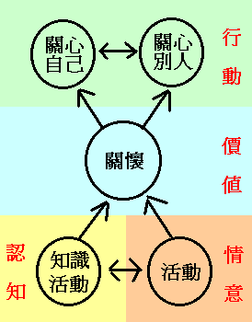
感動狗狗教學─價值系統圖
七、我們的想法：
  - 徐老師：在家裡寫完感動狗狗的時候，已經是晚上九點了。我第一個念頭是想要趕快跟感動狗狗說：「感動狗狗我終於完成了你的故事了！」我想他一定會高興的汪汪叫。雖然我沒有一枝生花妙筆來寫故事，不過我有一隻保佑我的感動狗狗呀！
我覺得感動狗狗一開始，好像是我的孩子，然後漸漸的變成了我的好朋友和好老師。他教了我許多事，其中的一件事是：學習蒲神父精神，好好教書。
雖然我很喜歡小朋友寫給東基的那封信，可是其實有一個地方真的很好笑，就是「希望你們可以用這些錢買有用的醫療設備以及對病人有幫助的食品…」，呃，各位小朋友，請把眼睛睜大一點，記得這2000元是新台幣，不是美金喔！
就在我在寫感想的時候，有小朋友問我：「老師你怎麼了？」我說：「沒有啊！」小朋友又說：「有啦！我看你表情怪怪的。」我說：「沒有啦！我正在想怎麼寫我的心得啦！」然後，我就走到教室前面，拿著那一疊已經印好的草稿(做最後的校正)，跟小朋友說：「阿慶老師、貝旻老師、云婷老師，還有我，正在寫感動狗狗的行動研究。」
我又問小朋友：「我們把感動狗狗的故事介紹給大家好不好？」大部份的小朋友很興奮的說：「好！」
有一個小朋友喊著：「好，把他傳到全世界！」(這一次是真的，不是故事喔！)
嗯！好主意，把他傳到全世界，也許2000元就變成了……..(嘿嘿！)
  - 黃老師：
之所以將此活動作為一份行動研究的報告？是因為我認為將整個活動過程紀錄下來有很重要的意義與價值，它的價值不在於這份研究的成果有多豐碩、內容敘述的有多棒，而是要給予在進行同樣或相似教學活動的教學者，提供一個方向或參考，甚至產生雙向的溝通與討論，使彼此的教學受益更多。
其實，每位教師在教學的過程中，皆是在「行動」，在行動的過程中，多少都會遇到一些困難點，於是聰明的教師們便開始思考如何解決困難，這便是「研究」，所以其實每位老師都不斷地在做「行動研究」，只是大部分的老師未曾將其「行動」與「研究」的過程加以記錄罷了。在教學過程中，也許有許多老師會遇到相同的困難；也許有許多老師看到或聽到某些人的教育想法，覺得還不錯，想要了解他們的教學方法與整個教學過程；有些則是希望自己的一些教育想法與大家分享，這些，其實都可以透過「文字記錄」，讓有需要的老師在遇到困難點時，可以作為參考資料。而我們寫這份行動研究的目的就是屬於剛剛提到的後者，我們想要將「感動狗狗」背後「關心自己也關心別人」的精神，傳遞出去。
此外，我們也期望能藉由這份行動研究，與有興趣的老師分享。我們都覺得「文字」的力量非常大，透過文字的紀錄與傳達，可以超越「時間」與「空間」的因素，這也就是為何中華文化五千年的歷史能源遠流長，原因無他，就是靠「文字」的紀錄才使其得以保存下來，因此，我們希望能以「文字紀錄」的方式，與更多人分享我們的一些教育想法，讓有興趣、想了解這個活動的老師們，能從此研究紀錄中，清楚的了解此活動，並提供一個思考的方向，或許也可以從活動中延伸出其他的學習活動，激發出更多教育點子或想法。
坦白地說，因為有感動狗狗，才會有我的加入(當然，還有其他的困素)，在冥冥之中這或許已是一個定數，因為有一段時間“天時、地利、人和”是我們常放在口中的一句話，剛開始要適應這一群感感動狗狗們(尤其是仁班)的確花了不少心力，近半個學期的時間，才覺得開始能達到預期教學“效果”。也因為這樣，讓我指導的學生對老師的教法有了不同的想法吧！但我沒有後悔。
因為，感動狗狗給了我一次成長的機會，不同以往的教學方式(好像是所謂的九年一貫的方式)，燃起我的教學熱忱，因為，這原本就是我想要的教學模式。我喜歡教育學生，已不再認定它是一份工作，也正因如此，再加上苛刻的要求，才會有許多的批評，但可以確定的一件事，學生不是我們實驗的對象，而是活生生的要面對將來社會競爭的個體。
在前面的文章裡，我已表白了許多個人的觀點，可能都不夠宏觀，但希望在閱讀完這份報告的老師，能由此有不同的思考空間，能由此引出更多的想法及點子，這樣也就不枉您花費了這些時間，也不枉這半年來勞心勞力。
  - 鄭老師：
加入「感動狗狗」的團隊已經快一個學期了，從暑假和徐老師、黃老師、柯老師一起探訪「聖心教養院」開始，我慢慢地瞭解到感動狗狗是如何在我們身旁與這群四年級的小朋友一同成長、學習，而我的心境也漸漸地跟隨著他們一塊轉化、改觀。
原本我以為感動狗狗只是「形式上」的存在而已，為了配合幫助弱勢朋友的需要──「一個可愛的存錢筒」，其實不然，從我這一學期的觀察當中，有些小朋友之前也認為感動狗狗的活動很幼稚、很無聊；但漸漸地，感動狗狗打動了他們的心，這群小朋友們開始和感動狗狗交起朋友來了，下課時跟他說說話，摸摸他的小頭頭，幫他戴上鈴鐺、綁上緞帶，大家爭著把他打扮的漂漂亮亮，為了怕感動狗狗無聊、寂寞，現在還多放了一隻小獅子和他作伴呢！我想，感動狗狗不僅僅只是「活」在小朋友的心目中而已，事實上，感動狗狗是在小朋友每天的生活周遭「真實」的存在，上課一塊兒學習、下課一塊兒嬉戲。這正映照出小孩子們最純真、最善良的心了，永遠能打開心扉，迎接美好的事物。
然而，伴隨著人們歲月的洗滌與社會的焠鍊，大人們對外在事物的體認與感受不再像小朋友赤子之心般的強烈，我也曾一度困滯在冰冷的荊棘之中，直到萬聖節前夕，我埋首在繁雜工作堆的同時，我看到了身旁的小朋友們，個個自願留校來替感動狗狗製作海報、看板，以便幫聖心的院童和中正大學慶生，這個舉動對孩子們來說並不是一項工作，而是一份心意──一份發自於內心、大夥共同努力合作的真摯情意，我因此深受感動。在隔日的聖心關懷之旅中，院童們的律動表演、蒲敏道神父的影像紀錄等，一切平時不以為意的小地方都能深深扣住我的心弦，讓我的眼眶不時泛著淚水，不知道是不是因為對病童的憐憫之意，或是被蒲神父的精神所感召，但我相信有了「感動狗狗」的伴隨，人的心就會蛻變，找回原屬於本性的「妙善」。
  - 柯老師：
時間過得真快，陪伴三智三仁進行感動狗的學習活動也一年多了，從孩子們一開始把「感動狗狗」稱為「動感狗狗」，到聖誕節為感動狗狗裝飾（如附件八-圖01.02）以及孩子們「給東基的一封信」（如附件八-圖04），甚至現在稱呼自己為「感動狗狗們」，這個過程中，我們可以發現，孩子漸漸將「感動狗狗」的精神內化了。
2002.11.01是感動狗狗一歲生日，徐老師以及黃老師帶著感動狗狗以及四智四仁的四隻大感動狗狗們，到我們班上介紹感動狗狗，教唱感動狗狗之歌，透過這樣的互動與接觸，讓我們班上的學生對感動狗狗有了更進一步的認識與了解，在這過程中，大感動狗狗的一些心情分享，使我很感動：記得惠珊告訴我，即使有一天感動狗狗摔破了，他也不會難過，因為感動狗狗現在已經住在他們的心裡了；薏如也談到當他心情不好時，他都會去告訴感動狗狗…我發現他們真的將感動狗狗當成是最要好的朋友，也希望自己能學習感動狗狗的精神，跟著感動狗狗一起來關心別人、幫助別人。
記得今年參加教師甄試之前，我的心情也是非常焦慮與恐懼，畢竟對我而言，這是一次重要的考驗，可是那時只要我一緊張焦慮，我就會摸摸感動狗狗的頭，唱著感動狗狗之歌，「…感動狗狗，富有夢想，感動狗狗，充滿活力；為追求理想，不怕冒險，為了幫助朋友，不怕困難…」想到感動狗狗不困難的精神，我就更有勇氣去面對心中的恐懼與焦慮，我想，就連我自己都覺得感動狗狗是一隻這麼有生命力的真狗狗，我的孩子們又怎麼會覺得他只是一個普通的存錢筒呢？在我們的心中，感動狗狗是一隻充滿理想與活力、勇敢面對困難又非常有愛心的狗狗，他引領著徐老師、黃老師、鄭老師、我以及班上的每一位孩子，學習他的精神，我們也期許孩子們成為一顆顆的種子，將感動狗狗的愛及精神散播出去。
我也期望透過這篇研究紀錄，與更多有興趣的老師分享，甚至是一個思考點，激發出更多不同的教育想法。

註一：摘自90學年度三智三仁班級通訊（四）-[感動狗狗]存錢桶就像一般的存錢桶一樣，只要想存錢隨時都可以存進去。但是，這個錢一定只能是零錢，不可以是大鈔。各位家長也不要特別拿錢給小朋友存到裡面。這樣規定的目的是因為我們希望每一塊錢，都是小朋友省吃儉用後所留下來的血汗錢，這樣當他投進去的時候，我們才能確定他是用[感動]的手投進去的，這樣[感動狗狗]才會有生命力。
註二：本段文字引自徐進宗老師、柯貝旻老師「教室中的行動研究-我們的美國老師和美國同學」之脈落分析。
註三：「給東基的一封信：（如附件八-圖04）
各位東基的叔叔阿姨們大家好：
我們是國小三年級的學生，我們要寫一封關於感動狗狗背後的驚人故事，雖然感動狗狗不是真的小狗狗，但是我們要把錢投進牠的肚子裡的時候，我們就會覺得感動狗狗是真的小狗。我們存的這些錢，是我們辛辛苦苦所存下來的結晶喔！雖然我們捐的錢只有10元、5元、1元，但相信可以存夠兩千元的，希望你們可以用這些錢買有用的醫療設備以及對病人有幫助的營養食品。祝 身體健康 新年快樂 頂六國小三年級學生敬上 2001.01.17
註四：感動狗狗之歌─有一隻狗狗名字叫感動，牠是一隻聰明可愛的狗狗，在大自然裡，東奔西跑，牠淘氣，牠頑皮，心地善良。感動狗狗，富有夢想，感動狗狗，充滿活力，為追求理想，不怕冒險，為了幫助朋友，不怕困難，在愛的世界裡，東奔西跑，牠淘氣，牠頑皮，心地善良，感動狗狗 多勇敢。

附 件 一
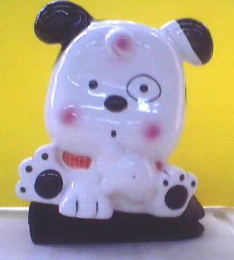

在山村間奔波的醫生 姓名：
譚維義醫生，出生於美國科羅拉多州，從小就立下行醫救人的志願。他和他的妻子─莎莉都有共同的心願，希望能到貧窮落後的國家去幫助當地的人們。
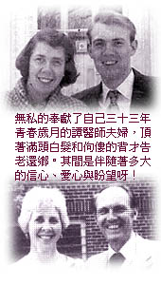
民國四十幾年，當時的台灣在經歷了戰爭後，物資缺乏，人民生活非常貧窮困苦，生病了，不是沒錢看醫生，就是因為醫療資源和設備不夠而沒有辦法就醫。台東地區由於地處偏遠、交通不便，因此，情形是最嚴重的。
譚醫生在接到求助信後，便下定決心要到台東幫助需要幫助的人們。他翻山越嶺、不辭辛勞的為病患服務，也認真學習原住民的語言，以便能和當地人民溝通、了解他們的病情及需要，除了替他們看病之外，譚醫生也很關心他們的生活，常常將他自己微薄的收入拿給病人買營養品或三餐，只為了改善他們的生活困境，他，照顧的不只是生病的那一個人，就連病患的家人他也很關心。他，真的是打從心底在呵護我們的原住民同胞啊！

- 看了上面的故事，我的心得感想是：

東基的傳奇故事 姓名：
一天晚上，譚醫師在一間設備簡陋的公立醫院，替一位在垂死邊緣的病患開刀，把他的命救了回來，因為這件事，讓譚醫生發現醫療資源嚴重缺乏的台東非常需要一間像樣的醫院。民國五十八年，由於譚醫生四處奔波、籌募建院的基金，讓台東基督教醫院得以落成啟用。
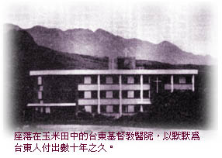
在東基設立之後，需要救助的病患一天比一天多，醫療設備和資源也就必須不斷地補充，因此，譚醫生就常常自掏腰包購買機票，回到美國將一些淘汰的醫療機器運回台東，有一次甚至還將牧場裡的電動擠奶器運回來，改裝成開刀房裡的空氣抽吸機，譚醫生日以繼夜的付出，就只為了讓我們的同胞受到更好的醫療照顧。因為譚醫生將每位病患都當成自己親人般地照顧和關愛，所以也獲得了「譚爸爸」這個綽號。
有一次，譚爸爸護送一位生產後的女病人到台北就醫，除了機票和住宿的費用都自己負責之外，在病人回家休養的那段期間，譚爸爸也經常騎著他那破舊的腳踏車去探視她。從此之後，這位病患和他的丈夫在父親節和母親節時，都會帶著孩子們和一束鮮花去感謝譚爸爸，「譚爸爸」，是真的讓病患們感受到他有如父親般地照顧著、關愛著他的病患們。
- 看了上面的故事，我的心得感想是：

三十三年的付出 姓名：
三十三年了，兩鬢斑白的譚爸爸也變成了「譚爺爺」。「東基」，也在譚醫生日以繼夜的付出中，成為了一盞在黑夜中照亮台東人的不滅燈火。
這三十三年來，譚醫生從未向東基領取任何的薪水，他僅有的微薄收入來自於美國教會，雖然台灣人的生活已逐漸遠離的貧窮和困苦，但譚醫生夫婦仍堅持過著他們清貧的生活：就連兒女們的畢業典禮，他們為了節省支出，夫妻兩人也只能購買一張機票，輪流返回美國參加；就連冰箱老舊到連門都關不緊了，他還是用椅子頂著繼續使用。
「醫生」，一個聽起來就讓人覺得可以賺進大把鈔票的職業，而我們所看到的譚「醫生」呢？卻是放著舒適富足的日子不過，跑到台東為山區的同胞們服務，而且還一待就待了三十三年，他為的是什麼？就是為了能夠讓台東人也能擁有足夠的醫療設備和受到良好的醫療照顧。仔細想一想：一位來自外國的醫生，都能夠將他自己奉獻給台灣的同胞，那麼，身為台灣人的我們，是不是也應該為這塊土地上的人們做一點事？是不是也應該為東基盡一點心力呢？
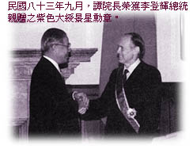
※目前，我們的捐款數目已達到1092元，三智三仁再加油喔！
- 看了上面的故事，我的心得感想是：

你也能為東基盡點心力 姓名：
「東基」，啟用至今，已有三十多年了。面臨醫院內的醫療設施逐漸老舊，醫護人員嚴重不足的情形下，東基急需要大家的幫忙，來進行擴建計劃。
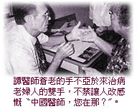
根據標準，每一萬個人就應有40床的急性病床，但台東地區卻只有33床，也就是說還有五萬個人生病了沒有病床可以住，所以很多病情嚴重的病患常常要大老遠地跑到花蓮、高雄和台北就醫（坐火車至少也要三、四個小時），在這樣的情況下，很有可能在送往醫院的過程中，喪失了性命。
另外，因為台東地處偏遠，很多年輕人都到外地工作，老年人口越來越多，慢性病患、需要長期照顧的病患也越來越多，這些都促使東基必須加快擴建的腳步，總共要花費五億元的擴建經費，需要台灣人們共同來伸出援手，但是，面臨經濟不景氣，籌募擴建經費也越來越困難了。
小朋友，也許你會覺得「五億元」是一個多麼大的數字，但是，想一想：假如我們每個人每天存5元，31個人一天就有31×5＝155元，三智和三仁每天就可以存310元，10天就有3100元，一個月就有9300元，如果再加上其他人的捐款，五億元就不是一個很困難的數目了！「只要有人肯做，就不怕事情做不成！」
小朋友，只要有心，你也可以成為幫助東基擴建的一份子，雖然只是一份小小的心力，但「積少也會成多」啊！關心自己的同時，也希望你能想想看：在遙遠的台東，有多少同胞等待著我們伸出援手？該是台灣人自己為東基盡點心力的時候了！讓東基永遠發光、溫暖更多台東人的心！目前我們的捐款已有1365元囉！
- 看了上面的故事，我的心得感想是：

附 件 二

讓愛永不止息！ 姓名：
「瑪利亞的天使、瑪利亞的天使，讓愛永不止息！…♫」為什麼我們的感動狗狗要唱這首歌呢？因為有一天，感動狗狗意外的發現：這個機構要增建一座「瑪利亞霧峰教養家園」，但是經費不足，仍需協助，所以感動狗狗決定要「再度出動」，幫助這個機構，希望各位小朋友們也能跟著感動狗狗一起行動。但是，在行動之前，我們還是要先來認識一下這個機構！
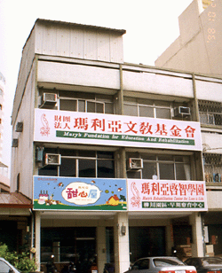
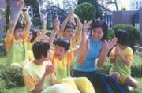
「瑪利亞文教基金會」是由莊宏達醫師所創辦，他長期致力於殘障者的復建訓練工作，發現不少各種類型殘障的孩子，不能得到基本、專業的照顧。因此，他決定以他的醫學知識為基礎，為殘障孩子的復建及特教服務。隨著殘障孩子的日漸增多以及復建啟智工作的需要，便在1988年（民77年）成立瑪利亞文教基金會，並附設瑪利亞啟智學園。瑪利亞文教基金會堅持著『愛是永不止息』的精神，從事心智障礙者的教養工作，因為他們認定：每一個生命都有被尊重的價值，所以為了要使更多心智障礙者有一處溫馨安靜又專業的庇護天堂，在台中縣、市已經有四個園區，學園裡的孩童們在這裡能享受愛的滋潤及人性的尊嚴，並且有良好的啟智、復健、職訓及護理等照顧，目前為了使更多重度殘障者與植物人擁有專業照顧甚至終身養護，更增建了霧峰教養家園，但經濟與社會時局動盪不安，經費籌措困難，現在霧峰教養家園的工程費還缺二千萬元左右，並且還要維持其他園區的正常運作，這對瑪利亞真的是一項重大挑戰！因此，希望各位小朋友能延續對東基系列的愛心與協助，跟著我們的感 動狗狗一起來努力吧！
- 看了上面的故事，我的心得感想是：


- 瑪利亞文教基金會網址：www.maria.org.tw

不一樣的天使！ 姓名：
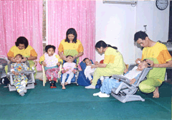
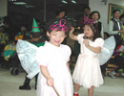
每一個小朋友出生時就好像天使降臨這個世界一樣，健康活潑又可愛，但是，有一些天使，在飛到這個世界時，飛的太快了，所以他的翅膀彎了、他的身體或者外表受傷了，他們變成了「不一樣的天使」，他們需要社會大眾的支持與接納、需要比別人更多的愛，需要大家牽著他們的手走向未來。因此，瑪利亞看到了這些天使的需要、聽到了他們的心聲，便設立了瑪利亞啟智學園，讓他們在這裡學習、成長，得到更多的愛與尊重。瑪利亞也在二年多前開了甜心屋烘焙坊，裡面的學員都是大約國中年齡的重度智障者，剛成立時是要訓練他們的生活能力，現在他們已經會烘焙麵包、烤餅乾、倒咖啡、招呼客人，甚至能在義工的協助下完成結帳的動作呢！而學員們也越來越多才多藝，現在連蛋糕、包子，還有香噴噴的便當都難不倒他們了呢！所以，有些事不是他們不會，只是他們需要像瑪利亞這樣特殊、專業的機構來教導他們，讓他們能學習一些基本的生活能力，不用事事都靠別人。
但是，小朋友，你們知道嗎？社會上還有很多不一樣的大天使、老天使、受傷很嚴重的天使不能幸運的在這裡學習或者受到專業的照顧（因為這裡的學員大約在0~30歲之間），而且瑪利亞文教基金會也考慮到：以後這些小天使長大了，他們的爸爸媽媽老了，沒有力氣照顧他們了，那他們該怎麼辦？所以便和社會上一些有愛心的人，共同努力要蓋一座教養院，讓更多重度殘障的成年人、老人、植物人也能得到更專業的照顧及更多的關愛。
小朋友，你們希望看到這些不一樣的小天使，或者是在瑪利亞學園成立之前就已經來到這個世界的大天使、老天使們不快樂、沒有人照顧嗎？相信有愛心的你們一定都希望能和感動狗狗一起幫助他們，讓他們能有一個有希望、快樂又有成就的未來，那就將你們的愛心變成實際的行動吧！和感動狗狗一起加油喔！
- 瑪利亞文教基金會網址：www.maria.org.tw
- 看了上面的故事，我的心得感想是：

小天使的成長故事 姓名：
- 雅莉小天使
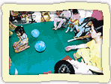
雅莉還沒進入瑪利亞學園前，體力差、活動量小，食慾也跟著不好；特別是口腔敏感，對於需要咀嚼的食物，一律拒絕，嚴重的影響了語言的發展。加上手腳功能不靈活，一點玩的動機也沒有。儘管每天為她復建、陪她玩，但是進步很有限。進入學園的第一天，因為焦慮和不適應使她極度疲勞，使人憂心忡忡。
然而學園裡的老師仍然不氣餒的給雅莉耐心的指導和鼓勵，使她一天天的步上軌道，呈現令人喜悅的進步。有一次媽媽帶她去同事家拜訪，兩人忙著討論學校的事情，發現莉雅不見了！樓上傳來鈴鼓的敲擊聲，才驚覺到是她自己一步一步上了二樓，自己玩起玩具。看見這幅景象，令媽媽又驚又喜！莉雅已經能獨立行動，開始會探索玩耍了！
- 天使的守護者－鄭喬方媽媽
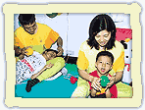
習慣在妳入睡後執起妳充滿奶味的小手，聞著妳散發嬰兒洗髮精香味的秀髮，傾聽妳均勻有致的呼吸聲。回首這一千多個日子以來，有悲、有累、有苦也有甜蜜，感謝上帝將妳賜予我，使我的人生得以圓滿、得以成熟，若不是妳，今日的我必定是個自私、高傲、固執又不懂人間疾苦的女人，也是因為有妳之後，我才慢慢學會了包容、體諒，更學會謙卑，誰說妳不是上帝派來考驗我的小天使呢？ 冠臻寶貝，媽媽願意無怨無悔的付出，只願能換得妳一天一天的長大與進步，儘管這條路走來艱辛，媽媽已經充滿了能量，不管外面風雨有多大，媽媽都要陪妳一生一世！
在瑪利亞學園裡，還有許多有關這些天使們成長的感人故事，還有許多需要我們關心、協助的小天使們，這些小天使都是來自不同的家庭，小朋友，你們的愛心，可以幫助一個小天使，更可以為一個家庭帶來幸福及溫暖，給他們莫大的支持和鼓勵，所以，請將你們的愛心變成實際的行動吧！大家一起來為不一樣的天使加油！
※小朋友，現在我們已經有836元了，再繼續加油喔！
- 瑪利亞文教基金會網址：www.maria.org.tw
- 看了上面的故事，我的心得感想是：

再造一座天使的家園 姓名：
成立於民國78年瑪利亞啟智學園，可說是一路走來艱辛不斷，在蓽路籃褸中建立天使的人間天堂，憑著一群同仁、家長及社會人士，默默為殘弱的人服務。
自從成立瑪利亞啟智學園後，受惠最多的當然是有重度殘障者的家庭，家長可以安心的將孩子託付給基金會，減輕了許多負擔，但是眼看孩子一年年長大，家長的體力卻一年不如一年，而國內專為成年重殘者所設立的教育機構又不夠收容，於是，民國82年在瑪利亞基金會成員與志工、家長結合社會大眾的力量成立「瑪利亞霧峰教養家園」。它是國內專為重殘者設立的教育機構，預計將於91年3月正式啟用，但現在仍資金不足，迫切需要我們的支持與協助。
雖然瑪利亞基金會還欠一千八百多萬的自籌款需要努力，但想到民國91年將有一百多位的重殘者，可以得到完整、人性化、高品質和專業性的照顧，就感到一切的辛苦都是值得的。雖然還要好幾個月後才能運作，但已登記的托養人數以已經超過一百二十人，可見重殘終日養護在台灣的需要性和迫切性。
小朋友，因為我們的一分支持將使他們多一分的動力，讓我們和感動狗狗一起用實際的行動來溫暖瑪利亞天使們的心，用感動的手、感動的心，投下那令人感動的1元、5元和10元，再造一座天使的家園！
※小朋友，現在我們已經有978元了，再繼續加油喔！
- 瑪利亞文教基金會網址：www.maria.org.tw
- 瑪利亞文教基金會網址：www.maria.org.tw
- 看了上面的故事，我的心得感想是：

附 件 三

讓愛永遠年輕！ 姓名：
放了一個好長的暑假，小朋友你是怎麼度過的呢？八月初的時候，因為聽到蒲敏道神父（Francis Burkhardt, 1902-2002）在台病逝的消息，於是感動狗狗決定要好好地來探訪一下蒲神父所創辦的「聖心教養院」並瞭解蒲敏道神父一生大愛的故事。現在，就請小朋友們一起跟著感動狗狗來認識蒲敏道神父和他的志業吧！
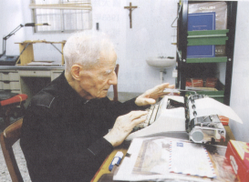
附屬於天主教會的「聖心教養院」位在嘉義縣東石鄉的港墘村，是蒲敏道神父在民國七十九年所興建的一所收容極重度智能不足和多重身心障礙朋友的機構。為效法耶穌基督仁慈寬容以待人，全心全意奉獻救贖世人的精神，特地恭敬耶穌聖心為榜樣而取名的。創院之初，大家對「聖心」的未來並不看好，當時已經是高齡86歲的蒲神父以打字機寫出一封又一封的募款信函，「只要是對的，蒲神父就勇往直前，毫不考慮年齡」，靠著這股毅力和執著，兩年後，「聖心教養院」終於開始運轉。由於院內每一位被服務的院生，對蒲神父來說，都是天使：他們的生命就是他的生命，且更甚於自己的生命。因此，院長任內，即便經費再困難，蒲神父還是會盡力給院生最好的照顧。
雖然院內的工作十分辛苦，但有許多當地居民和外國友人因感念蒲神父的愛，願意和蒲神父共同分擔這份艱苦的擔子，為這個大家庭付出個人的愛心，讓「聖心」的精神和服務範圍更加擴大，促使蒲敏道神父最大的遺願「成人重殘養護中心」能夠在朴子市成立，得以讓重殘人士獲得就業及就養妥善照料。然而，政府雖允諾協助成人重殘養護中心的創設，但是這項「愛的工程」所需要的人力、物力和財力卻是超乎想像的，而這也就是蒲神父始終放不下的牽掛。因此，感動狗狗希望各位小朋友能繼續地付出愛心與行動，讓這些弱勢的朋友們能夠受到妥善的照顧喔！
- 看了上面的故事，我的心得感想是：

感動狗狗聖心系列之一-讓愛永遠年輕 Sep.1,2002

愛的禮物！ 姓名：
2000年12月第一個星期五是敬禮耶穌聖心的日子，聖心教養院選在這特別的日子為蒲敏道神父舉辦101歲的慶生活動，教養院的同仁費盡心思，在廣場上搭起簡單的小舞台，附近幾所幼稚園的小朋友都應邀來表演──因為蒲神父最喜歡小孩子了。「讓小孩子到我跟前來，不要阻止他們！因為天主的國正屬於這樣的人。」（古+14）他們希望能帶給老神父一生最難忘的驚喜與回憶。而老神父也開懷的笑了，這一群教養院辛苦的園丁臉上也流露著歡笑與喜悅，整個教養院好不熱鬧啊！
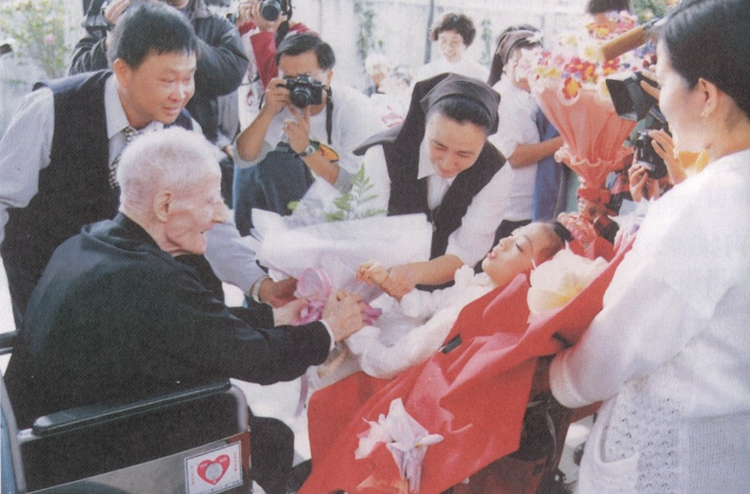
有小朋友在台上唱唱跳跳，還有基督教團契的外籍友人裝扮成小丑表演，穿著一身黑色耶穌會會衣的蒲神父，在冬日溫暖的陽光下，笑得好開心、好滿足唷！當歡樂的表演節目告一段落，耳邊傳來一首極熟悉的老歌：「送你一份愛的禮物，我祝你幸福，不論你在何時或是你在何處……。」當院內的保母將「愛的禮物」送給蒲神父時，他激動的伸出雙手，很喜悅地接受這份再美好不過的「愛的禮物」，當時，有許多來賓們都深受感動而熱淚盈框呀！不過，這份「愛的禮物」到底是什麼呢？請各位小朋友一起幫感動狗狗想一想吧！
如果你要送一份生日禮物給一位101歲的蒲神父，什麼樣的禮物才會讓他感動、充滿喜悅呢？如果你要在這場跨世紀的生日慶祝會上安排特別來賓，誰才是老神父最期望的神秘嘉賓呢？請寫下你的想法：

所以你覺得這份「愛的禮物」是：

感動狗狗聖心系列之二-愛的禮物 Sep.10,2002

附 件 四

嘉義縣頂六國小九十一學年度
四年級班級經營之[主動學習.關懷弱勢]教育想法
撰寫人：黃獻慶.徐進宗.鄭云婷
自本學年起(91學年)，阿宗終於卸下了擔任了三年四個月的訓育組長一職，而能專注於他最喜愛的教學工作，這是一個原因；阿慶也自網路中心下來帶班了，顏主任知道阿宗.阿慶兩個感情好、默契佳，所以將他們排在四年級，這又是一個原因；迷糊的阿婷則跑到他們兩個人那兒當(實習)老師，這又是一個原因。
於是在八月的時候，因為四年級即將有[九年一貫新課程]，所以他們三人便被指派到和興國小參加了四天研習課程，利用那四天期間的”空檔”，他們確定了本學年的班級經營主軸：[主動學習、關懷弱勢]。由於上個學年，學生們已經養了一隻：”感動狗狗雖然不是真的小狗，但是當我們把錢投進它的肚子裡的時候，我們就會覺得它是一隻真的小狗”(引自感動狗狗給東基的一封信)，他們希望在這個基礎上，能夠更進一步的內化師生的關懷價值(註一)，於是跑了數趟聖心教養院(位於嘉義縣朴子市)後，確認了感動狗狗本學期的關懷對象。
關懷弱勢，狹義的說，指的是四年級師生們未來將主動的捐出自己一元、五元、十元的零用錢，去幫助聖心教養院的院生；廣義的說，則是師生們願意付出自己的熱忱與特長，幫助需要幫助的人。在教室中，我們幫助同學；在聖心關懷之旅時，我們將歡笑與關懷帶給院生；在社會上，我們關心社會：除了捐錢之外，也期許能將感動狗狗”關心自己也關心別人”的精神傳達出去。
在這種”關懷弱勢”思維裡，我們擬定四個要素，在教學進程上由語文領域出發，並一步步的擴及自然與生活科技、社會、藝術人文、綜合活動等領域，期能達成關懷弱勢之價值內化、主動學習之行為外顯。
以下茲就四個要素說明如下：
- 關懷支持的環境：教師有必要與責任佈置一個關懷與支持的學習環境。
  - 老師對學生方面：教師將學生分成八大組，每一小組設組長、副組長各一人，我們稱之為”合作關懷系統”(註二)。當有兩班學生共同的學習活動時，我們便以這樣的系統為模型，再視情況需要稍做變化，此分組系統的優點是教師可以掌握各組學生的學習狀況，並提醒教師發現其間的學習問題，而擬定解決問題的策略。
  - 學生對學生方面：在”合作關懷系統”的八大組中，每一大組再分為三小組，每小組二至三人，每小組成員的平均學習能力應盡量相當。
  - 補救學習方面：教師提供一可補救學習的時間(如：午休時間)與環境(如電腦教室)，並鼓勵與該學生同組之學生協助指導(先從該小組找人，若無，再從該大組找人)。
- 協同合作的精神：老師和老師間要協同教學；學生和學生間要合作學習。
  - 老師和老師間要協同合作：老師們必須合作的理由，大致有三：
    - 學習的範圍牽涉較廣，需要各個不同特長的教師參與。
    - 教學的準備時間較長，需要較多的人力加以分工。
    - 最重要的是，課程的設計是一種很大的挑戰，且必須隨時視情況調整，因此教師需要不斷的對話與溝通。
  - 學生和學生間要合作學習：有時候，每一個學生都有一致的學習內容，此時我們鼓勵”比較會”的教”比較不會的”；但有時候，相同的學習內容(任務)是以組為單位，所以此時除了觀察學生們的學習成果之外，更重要的是觀察學生如何學習”互相合作””工作分配”等學習重要方法。
- 科技引入的教學：善用科技，落實教育想法。
鼓勵我們引用科技的原因只有一個，就是落實我們的教育理想。
古代的孔子與現代的教育人員，在教育理想上其實並無太大差別。但科技一日千里，如果我們善用科技，適當的引入於教學情境中，的確能協助老師生動化、多樣化、精緻化教學內容，使學生們能學得好、學得巧。此外，將學習素材、學習過程科技化的處理，亦能提供師生群更廣的資訊交流，而彼此受益。
四、主動學習的態度：關懷的價值內涵是情意的，但是關懷價值內涵的培養，卻不能只有依靠情感而來，我們必須引導學生因”知”而”行”。
有時候，我們教師設計教材，引導學生吸收其中內容；有時候，我們教師提供學習素材，供學生作為學習材料。不論是哪種情況，我們除了必須評鑑學生”學到了什麼”之外，我們有相信”如何學到”學習內容可能更重要，因此我們希望能夠培養出學生”主動學習”的好學態度。
幕後花絮：
阿宗想說說為什麼會有以上那些有的沒有的，這是阿慶逼出來的！
阿慶認為應該將教學過程記錄下來，一方面給自己省思，一方面或有他人參考之處(另一說法是以後退休的時候，比較不會無聊，還可以拿出來看一看!)，阿宗認為這樣說的確沒有錯，問題是阿慶是個行動者，他做事劍及履及，按部就班；阿宗是個夢想者，夢得多做得少。
但無論如何，教師的確應該朝向”教學者即研究者”的方向前進。至於研究內容的好壞倒是其次，寫下來，至少也表示我們”研究”過嘛！
註一：感動狗狗其實是一個學生送給阿宗老師的狗狗撲滿，放在阿宗老師的辦公室桌上約有兩年之久，直到90學年，因為有家長在班親會中提到：現在的學生不太會關心他人，希望老師能夠撥些時間陶冶學生品德，於是阿宗老師和貝旻老師便設計出東基系列、瑪莉亞系列學習單，期能透過了解，配合以存零用錢的具體行動，幫助社會上需要幫助的人。一個學年下來，師生們都認為感動狗狗的確是一隻真的小狗。而自本學年起，阿慶老師除了認為感動狗狗應該繼續關心別人之外，也認為我們這次選擇的關懷對象，最好是能夠親身接觸的對象，如此，師生的了解、感受會更深刻，我們都覺得很有道理，最後便選擇本縣的的聖心教養院為關懷的機構。
註二、關懷分組系統的設計簡要說明：將兩班學生依學習能力分成(A.B.C.D.E.F)六級，此六級人數為A級4人；B級4人；C級6人；D級8人；E級6人；F組2人。再分別將此六級平分至八大組中，每大組即各有A級1人、B級1人、C級2人、D級2人、E級2人(第四、八組C級0人、F級2人)。

附 件 五

電腦教室合作關懷系統座位表
背景想法
第五組 |  |  |  |  | 作業題 | 第一組
Cc | B | Dd | a | Ee | 作業題 | Ee | A | Dd | b | Cc
第六組 |  |  |  |  | 教師A | 第二組
Cc | B | Dd | a | Ee | 補充  素材 | Ee | A | Dd | b | Cc
第七組 |  |  |  |  | 補充  素材 | 第三組
Cc | B | Dd | a | Ee | 補充  素材 | Ee | A | Dd | b | Cc
第八組 |  |  |  |  | 補充  素材 | 第四組
B | Dd | a | Ff | 教師C | 補充  素材 | 教師B | Ff | A | Dd | b
一、位置說明：
- 將學生依電腦操作能力分成(A.B.C.D.E.F)六級，最優為A，最差為F。
- 為區別班別，設定大寫為智班，小寫為仁班。
- 由兩班中各選出A級4人，擔任組長，坐於由中間走道算起左(右)第二位。
- 由兩班中各選出B級4人，擔任副組長，坐於由中間走道算起左(右)第四位。
- 由兩班中各選出C級6人，坐於由中間走道算起左(右)第五位。
- 由兩班中各選出D級8人，坐於由中間走道算起左(右)第三位。
- 由兩班中各選出E級6人，坐於由中間走道算起左(右)第一位。
- 由兩班中各選出F級2人，坐於第四、八組近走道處。
二、補充說明：
  - 兩班學生60人，共分成8大組，每組有8人(四、八組為6人)、電腦5部。
  - 每組中，兩班學生各佔一半，且各小組中，皆有兩班同學。(註一)
  - 每組學生位置分配，由中間走道算起，依序為E、A、D、B、C級。(註二)
  - 每大組之中，A.B級各配置電腦一部，並需提供旁邊同學適當的協助。(註三)
  - 每大組之中，再分成以ABC為小組長的三個關懷小組。
  - 當作業題是以個別學生為主時，每部電腦之學生需完成一份作業；當作業題是以小組為主時，每一小組需完成一份作業。
  - 上課之初，先所有學生姓名(或各組)之文字顏色預設成灰色，能如期完成者，將文字顏色置換為白色；能於第一次補救時間完成者，將文字顏色置換為黃色；能於第二次補救時間完成者，將文字顏色置換為粉紅色；於第三次補救時間(含以後)完成者，將文字顏色置換為紅色；
  - .教師可根據第5點之顏色分佈，發現學習過程有困難之學生(或小組)，並藉由詢問、觀察等方法，發現學習困難所在而予以協助，學習特別困難之學生，安排至F組，由教師與A級學生共同協助。(註四)
註一：將兩班學生混合的原因，主要是因為四年級的班級經營，採取的班群合作學習的概念，因此希望透過座位的安排，使兩班的學生能夠更加瞭解。
註二： E(F)級的學生最需要協助，安排在近走道處，教師在視線觀察上、實際協助上最方便；A級學生能力最佳，因此安排在E(F)級旁邊；D級的考慮要點同A級，因此排在第三位；B級需協助D級，因此排在旁邊，C級排在最旁邊。
註三：之前，曾將AE級BD級排在一起，但這樣容易當AB級的在打電腦時，DE級的跟不上；DE級的在打時，AB級的又不耐煩，因此改變成A.B級的個人有一部電腦，當D.E級的出現困難時，請他提供協助，之後，便可繼續回到他的電腦上繼續完成他的作業。
註四：當老師發現遭遇學習困境者，首先會從能力、態度兩個方面診斷學習。
- 1. 能力：學習能力(A-F級)、指導能力(AB級)。
- 2. 態度：合作態度(C-F)、學習態度(E→A;D→B級)、指導態度(E←A;D←B級)
判斷原因之後，彈性調整該組成員的級數(A←→B←→C←→D←→E←→F)。原則上，一次僅調整一個級數，且只在該組別範圍中調整，不更換組別。(E→F級除外)

附 件 六

嘉義縣頂六國小四年級91學年度國語科第一次朗讀評量
- 評量目的：
(一)語文技能方面：
- 提昇兒童閱讀、朗讀文章能力。
- 學習掌握閱讀、朗讀技巧：發音咬字、聲調、流暢性、文意等要素。
(二)學習方法：
  - 學習與同組同學透過合作、協調方式，有效分配個人應負責的閱讀內容。
  - 閱讀能力較佳者學習如何協助閱讀能力較差者。
- 閱讀能力較差者學習如何主動表達自己的困難。
(三)情意方面:
  - 學習欣賞朗讀之美，陶冶自己的語文美感。
  - 透過分組合作的方式，感受同學之間的友誼。
二、評量時間：2002年10月04日(星期五)下午1：30─04：00。
三、評量範圍：(仁林版)國語科第一至四課&感動狗狗聖心系列一、二學習單
四、評量方式：
(一)以小組為主，小組之成員以”合作關懷系統座位表 ”為基礎。
(二)實施評量前，各組抽籤確定評量內容為第幾課(或聖心系列一、二)。
(三)各組給予一節課的時間練習：各小組自選組長一人，並由組長協調每位組員應負責朗讀之段落，且至少應保留最後一段由全組共讀。
(四)閱讀評量進行時，將以電腦錄音，做為評分參考。
五、評量標準：
(一)個人方面(10%)：以個人之發音咬字、聲調、流暢性、文意為評分標準。
(二)團體方面(10%)：是否能夠合作、協調朗讀內容，共讀時是否整齊一致。
六、未來展望：
  - 建立學生朗讀資料庫，從中發現學生朗讀之優缺點，並從中指導兒童透過真實聲音之欣賞、觀摩、比較，發現自己與他人的優缺點。
  - 透過真實聲音的記錄，提高兒童朗讀之興趣，並因而學習遷移於聽、說、讀、寫等語文能力。

嘉義縣頂六國小九十一學年度四年級朗讀評量活動學生心得彙整
- 您喜歡這一次的朗讀評量？(括號內之數字皆表文字出現次數，而非人數)
喜歡(47)；不喜歡(3)；還好(1)；不太喜歡(1)；不錯(1)；很好(1)。
- 經過這次的朗讀文章評量之後，您學到了哪些朗讀的技巧？
語調變化(38)；咬字清晰(8)；注意表情(3)；音量控制(15)；情感表達(1)；流暢度(4)；態度自然(3)；動作(2)；換氣(3)；語氣(1)；了解文意(2)；該停的要停(1)；注意手勢(1)。
- 您喜歡和同學一起朗讀課文？和自己一個人朗讀有沒有不一樣的地方，請寫出您和同學合作的感想？
  - 喜歡(45)；還好啦(2)；不喜歡(1)；有一點喜歡，有一點不喜歡(1)。
  - 訓練膽量(1)；比較好聽(2)；讀錯有人糾正(1)；互相幫忙(4)；有人會幫我(5)；比較敢大聲念(1)；比較大聲(3)；一個人會緊張，多人較熱鬧(1)；一個人孤獨(2)；一個人較單調(5)；學習團隊精神(5)；合作會更好(6)；某某人都不合作(1)；有休息的機會(1)；一個人比較自由(1)；當組長很辛苦(1)；同學很合作(1)；比較輕鬆(2)；一個人比較辛苦(1)；可以請人幫忙(1)；大家很合作(6)；別人大聲、我小聲(1)；同學念錯，我也會跟著念錯(1)；會緊張(1)；比較不會怕怕的(1)；合作時會說笑話，所以很好玩(1)；比較大聲，但比較不好聽(1)；比較有趣(1)；常合作感情會更好(1);每個人都不一樣(1);同學對我很好(1)；有些人念太快(1)；比較快樂(1)；一起讀比較好(1)；別人說錯會被扣分(1)。
- 經過這一次的小組合作，您希不希望下次還有這樣的測驗？喜不喜歡你們那組的同學？
  - 希望：(48)；有點希望，有點不希望(1)；還好(1)。
  - 喜歡(52)；還好(2)；有點不喜歡(1)，喜歡某人，不喜歡某人(1)。
- 其他心得感想：
學到知識(6)；這種活動很好(2)；好玩(9)；都念錯了(2)；增加膽量(5)；緊張(15)；新鮮(5)；怕被扣分(1)；好喜歡朗讀(1)；很好(2)；下次再辦(5)；學到技巧(4)；念得不好(2)；辛苦(1)；和四仁共讀真好(1)；有趣(2)；大家都讀得很好(1)；下次會加油(2)；不要緊張(2)；不好(1)；高興朗讀(3);刺激(1)；老師又給我一次機會(1)；老師很辛苦(1)；能放輕鬆的活動(1)；想參加朗讀(1)，可以學到東西(1)；高興(3)；困難(2)；焦急(1)；害怕(2)；要勇敢(1)；不要因為不熟影響別人(1)；恐怖(1)；同組的人很可愛(1)；希望下次他們能好好念(1)；學到很多字(3)。

附 件 七

嘉義縣頂六國小九十一學年度
四年級[聖心關懷之旅(一)]之廚工訪談
訪談時間：2002年10月26日上午10時
訪談地點：嘉義縣東石鄉聖心教養院二樓
訪談對象：聖心廚工；訪談者：進宗；記錄者：珮斐

【訪談錄音播放】 註：以下為當日訪談內容，黑色文字代表受訪者，藍色文字代表訪問者。
我們8點來上班的時間裡，就幫年齡較大的小孩洗澡、年齡較小的孩子幫他們刷牙、換衣服，然後再幫他們打痰、用按摩機做按摩。因為這些孩子(沒有年齡的區別)都不會自己咳痰，所以要幫他們打痰，讓他們趴著，用按摩機幫他們按，讓痰能夠流出來。那邊那一個穿紅衣服的小孩啊，若是沒有幫他打痰，他就會整個塞住，臉就會變黑青……晚上睡覺時，若發現他們的臉不太對勁，就要趕快幫他們打痰。
你們是只有您在巡視嗎?
不是，我們有專門的人在巡視，是2個菲律賓人的夜班人員專門在巡視，一個10點先去睡，到了1點再交換班巡視。白天是2個都不能睡要巡視，因為小孩子可能會抽筋啊….
那抽筋怎麼辦?
就幫他們翻成斜斜的姿勢，再幫他們的手腳指頭按按，大概幾秒鐘就好了。中午休息時間就幫他們換好尿布、帶他們去睡午覺，1:30時幫年齡較小的孩子洗澡、再餵他們吃點心。4:30再餵他們一次，大概到5:30左右，我們就下班，換菲律賓人來接班，到了7:00多左右，菲律賓人要再幫他們餵一次牛奶，再幫他們刷牙……。
一天大概吃幾餐？
通常是6:00多吃早餐、9:00多餵一次牛奶，到了10:30就開始餵他們吃中餐，11:30讓他們準備睡午覺，然後我們12:00多就可以下班了，到了下午2:00多左右再餵他們吃點心。
怎麼讓他們睡覺啊？他們平時不就是都躺著嗎？
我們就要將他們抱著啊……幫他們換好尿布、讓他們躺著，想睡的就會睡了，不想睡的就靜靜的躺著……。到了1:30就又要換尿布啊，再帶年齡較小的小孩還洗澡……。年齡較大的就帶出來，弄點心給他們吃。
我可以問您一個問題嗎？就是我們學校的學生來啊，可以讓他們幫您訪問嗎？讓學生知道你們的情形、知道你們的辛苦……
ㄝ……可以啊！
歹勢啊，我請教一下，為什麼這些飯菜都弄得像果汁一樣啊？
因為我們的孩子都不會咀嚼啊，只會含吞啊，所以我們就這樣子弄，讓他們比較好下嚥，也比較不會傷到胃啊！對那個年齡更小的孩子，還要磨得更細讓他們比較好吞食。對那些更不會吞嚥的小孩就還要磨得更細哦，算是針對他們病情的不同用不同的方式處理啦！
我在餵他門吃飯時還會看不同小孩的情形餵他們吃飯哦，有些會講話的，就跟他們講話、有些吃比較慢的，就要鼓勵他們……
您是這裡的人嗎？
我就住在轉角那間汽車行啦，那間是我兒子開的，我在這裡做最久了，我明年就要退休了啦……你們有空歡迎你們來跟我們這裡的小朋友玩啦……。(完)
=============================================================
嘉義縣頂六國小九十一學年度
四年級[聖心關懷之旅(一)]之看護訪談01
訪談時間：2002年10月26日上午10時
訪談地點：嘉義縣東石鄉聖心教養院二樓
訪談對象：聖心看護；訪談者：進宗；記錄者：進宗

【訪談錄音播放】 註：以下為當日訪談內容，黑色文字代表受訪者，藍色文字代表訪問者。
您說二樓是什麼組？
這裡是養護組，二、三樓是養護組，一、四樓是潛能組，有在教他們基本的生活自理。
像這裡的小孩基本上可以教嗎？
簡單的顏色辨識啦….
您所指的是二樓的小孩嗎？
二樓的沒有，二樓的給他一個音樂啦！還是說故事給他聽啦！
他們也是愛聽啦？
愛聽愛聽，有音樂課啦！
如果有人來看他們，他們會高興？還是會覺得很吵？
如果有人來看，他會很高興囉！小朋友很喜歡耶！如果你們有人推他們出去玩，他們會很高興的。
像這位，一口(飯)都要餵好幾次？
他就都會搖來搖去。
是每次都會這樣嗎？還是不一定？
每次都這樣，他吃的習慣就是這樣，現在沒有哭，算是最好的了，有時候會(邊吃)邊哭。
(有得)吃，不是應該高興嗎？怎麼還會哭呢？
(對於)吃喔！這一個是不喜歡吃，真懶惰吃飯。
那一位看起來比較會吃喔！
對，那一位吞嚥比較好，這一位小朋友要餵半小時才有辦法，他就都斷斷續續的，吞嚥不是很好，還要和他玩、唱歌咧！
請問您來這兒多久了？
十幾年了
喔！那您也是元老了？
差不多啦，我也是(聖心)創設後沒幾個月就來了。
那這樣您對這兒的小孩都很了解了！
差不多啦！一個人、一個人的個性，哪一個人需要什麼，我都知道。像這位看我一下，我就知道他要幹什麼。
這麼厲害喔！
是啊！像他看著我，就是在要求我們要做什麼？
他們能夠…像你啦，別人啦，他們能夠(分辨)清楚嗎？
有的比較….，像那一位阿伯，(年紀)比較大比較知道。
那麼像您現在在餵的這一位呢？
他也會感覺！如果你跟他很親切的話，他就很高興。
請問您在這兒這麼久了，您都和這些小孩子接觸，這麼久了，您看這些孩子和一般人在看這些孩子會不會有不一樣？
嗯！以我們來看，他們和好好人(正常人)一樣，我們不會覺得他們一個什麼身心障礙的人，他們就好像我們的孫子一樣，每日來就好像跟我們心連心喔！看到他們就會好像心裡熱熱的，不會說是為了工作而來啦！會覺得說來這兒看到他們，就好像我們的孫子的一部份這樣啦！
像你麼這樣做，照理說是很辛苦，你們的心內覺得如何，會不會覺得好像在做功德一樣？
我在以前就有一種想法，雖然我自己的小孩不是說非常出眾，可是上帝給我們的小孩很平安，我們就感覺很高興，我們就回饋給那個….，我們心安理得。很好啦，好像說我們可以幫人家做工作(服務)，(總)比別人幫我們做還更好。(有影啦，有影啦！)啊！真的看到這些孩子，我們就要想說─雖然我們(自己)的孩子不是說很出眾，但是我們的小孩子都可以這樣幸福。你再想看看，這個家庭有這樣的一個小孩，他們的家(人)是多麼痛苦，如果說是一個較好的家庭，還可以請人家….，如果是中低(收入)家庭，補助又補助不到，他自己又沒有能力，那多可憐啊！有的人因為這樣..，很多人都是為了這個小孩子而離婚，(到最後都這樣？)嗯！你推他，他推他。
請問來(探望小孩)的是爸爸還是媽媽？
來的喔！不一定，有的是爸爸，有的是媽媽。大部份都是媽媽比較多，如果照這樣來看。
媽媽來看的時候，會不會每次都很難過？
應該是…，看她們的心情是…有一點啦！如果說要放棄，…，若是放在這兒，好像是會自虐那個樣子。
就我所知，教養院的小孩，也都有回家的一段時間？
有啊有啊！寒暑假都有回家，我們這裡都一定要回家，回家半個後再回來。
他們要回家，但是像有些小孩(情況)較嚴重，他們的爸爸媽媽…，因為這裡畢竟比較….，什麼人都有，如果小孩子回家，安全會不會有問題？
不會，他們回家後爸爸媽媽可以照顧，讓他們有一個責任，不然有些父母會來看，有些父母都不來看的，他就沒有母子情的感覺了！回家會比較溫暖。
(院生)看起來都不會，不過到了放假期間，他們會聽喔！聽我們說什麼時候會放假，他們會緊張咧！(這樣喔)對呀！他們會緊張。(您怎麼知道他們會緊張？)會喔！像他們會緊張說：誰的媽媽要來帶誰回去了，他們都會緊張呢！….吃飯的食慾就會比較差，他們會知道喔！他們只是沒辦法發言而已！
所以孩子的感覺都很清楚，(嗯！他們知道，他們都知道)，有時候都比我們還清楚，嗯！他們知道，多謝你們！多謝你們！(完)

===============================================================
嘉義縣頂六國小九十一學年度
四年級[聖心關懷之旅(一)]之看護訪談02
訪談時間：2002年10月26日上午10時
訪談地點：嘉義縣東石鄉聖心教養院二樓
訪談對象：聖心看護；訪談者：進宗；記錄者：進宗

【訪談錄音播放】 註：以下為當日訪談內容，黑色文字代表受訪者，藍色文字代表訪問者。
我們是頂六國小喔！如果我們的孩子來，就像今天這樣訪問您…，來了解?
可以啊！如果你們來參觀，我們這裡不管什麼時候都很多人來，你們需要了解什麼，您就問我們，我們如果知道，我們就會跟你們說。如果您要知道屬於孩子的事情，我們知道的，我們就會跟你們說。
請問有的小孩子，躺在那兒呻吟，到底是怎麼了？
他有時候不喜歡趴著，不喜歡這樣的姿勢，你將他擺那樣的姿勢，他就不要。比如他剛剛是趴著，你還是要讓他趴著一會兒，因為他要化痰就要這樣，如果他用完(化痰化完)，你就將他擺位擺好，他就比較不會那麼….，你要讓他趴著，他不想趴著，就會在那裡呻吟，但是還是要讓他呻吟一下，一邊哄著他，讓他將拍譚、化痰做完，再將他的(位置)放好。
他們的皮膚都比較白，是因為比較沒有機會曬太陽嗎？
可能是他們比較沒有，溫室的東西都比較漂亮啦！(笑聲)他們的機會比較…
我看他們的皮膚都…，都很漂亮！無影喔！你去看三樓和四樓的，就比較沒有這
麼差！人家每個人來參觀都說：你們二樓的，都是抹SK2的(笑聲)。
請問您在這兒服務多久了？(這次問的是旁邊的另一位看護)
我今天才來的！(笑聲)我是志工！怎麼這麼剛好，今天突然想要來？我今天才來看看而已。您是這裡人嗎？水上！喔！您從水上跑到這兒來！自己來的嗎？我自己來的！剛好今天第一天喔，真不簡單！ (完)
嘉義縣頂六國小九十一學年度
四年級[聖心關懷之旅(一)]之看護訪談03
訪談時間：2002年10月26日上午10時
訪談地點：嘉義縣東石鄉聖心教養院二樓
訪談對象：聖心看護；訪談者：進宗；記錄者：進宗

【訪談錄音播放】 註：以下為當日訪談內容，黑色文字代表受訪者，藍色文字代表訪問者。
我們這樣看，覺得(院生行動)很不方便，他們整天這樣，會不會很痛苦？
如果是抽筋的，當然痛苦啊！如果有一種挽筋的，他就只有走路比較不方便而已，身體比較沒有抽筋的現象喔，他就比較快活。如果是像有一些會抽筋的，還會還會…（亂喊的）對啊！對啊！他當然痛苦啊！那像一種雖然不能走動，但是吃飯方便，要做什麼都可以的…..

像孩子萬一如果感冒，會不會很麻煩？
如果艱苦(生病)我們就都送醫院，我們..孩子都有個人的主治醫師，我們都送去給他們看，(他們也是去門診嗎？)去門診啦！啊他們是有一定(固定)..的醫生看，這樣比較知道他們的症狀。

很多謝你咧！
沒有啦！多謝你們的關心咧。 (完)
===============================================================
嘉義縣頂六國小九十一學年度
四年級[聖心關懷之旅(一)]之看護訪談04
訪談時間：2002年10月26日上午10時
訪談地點：嘉義縣東石鄉聖心教養院二樓
訪談對象：聖心看護；訪談者：進宗；記錄者：進宗

【訪談錄音播放】 註：以下為當日訪談內容，黑色文字代表受訪者，藍色文字代表訪問者。
(蒲神父)無論怎樣的艱苦，都要做這項工作，希望善心的人士可以幫忙，讓他(蒲神父)達成他的心願，因為他活著的時候不能達成他的心願，嗯！大家來幫忙，讓他可以走得比較…。
您應該和神父很熟悉吧？
喔！很熟啦！我們來的時候他還很健壯，(他那個時候已經快90歲了！)對呀！我們來的時候，他差不多90(歲)，(聖心)成立的時候，好像91歲的生日吧！(91歲)對呀！
您可以說一些您對蒲神父印象比較深的一些事情嗎？
(笑一笑)蒲神父喔！蒲神父這個人可以說是為別人而活啦！因為他自己…我覺得他衣服穿得那樣…補來補去的，記得有一次生日喔，我們說要送他衣服，他還不要咧！他還說：「我還很多衣服！」我們去他的櫃子看，只有兩件啦！換來換去啦！一直說不要啦！不要啦！結果我們去看，兩件衣服啦！換來換去啦！都沒有那種要出外(出門)的衣服，還是說像樣子的衣服啦！啊都沒有人要穿啦！我們如果說要給他什麼，他都說不要，你給小朋友！你給小朋友！你給小朋友買什麼！你給小朋友有送什麼！每次都是為那些小孩。實在說來，蒲神父精神很可貴啦！大家的心肝(心腸)如果都像他那樣，實在喔…，我們在這裡當員工，他也都對我們很好，他的能力也很好，他….不會跟我們講甚麼話啦！可是..可是你會感覺到說，他是一個很好的人。(好像我們證嚴法師一樣，平常的一句話，可以讓我們感受得到)對呀！他都處處為孩子著想，早上來的時候，就都(到)每一樓牽手、握手，(每個都牽手？)對！每個都牽手、握手，從一樓到四樓，(神父)每個都去摸，每個都去握手，一樣的握手，蒲神父在牽孩子，他們(院生)會知道這是蒲神父在牽他們的手，有的知道，有的不知道，有的看到他(蒲神父)來就很高興，有的小孩子比較不知道。(蒲神父)他不論你知道或不知道，他就都會去摸你一下，拉一拉你的手，他都是這樣啦！他不曾一天(沒這樣做)，除非說他沒有來，他有來，從一樓走到四樓，每個小孩都去問、都去看，這樣啦！他不是來這裡隨便看一看就好了，他都每一個小孩子摸一摸、看一看，頭摸一摸。
(蒲神父)他都自己(爬)起來嗎？還是修女會帶(扶)他?
沒有，那個時候他還可以自己走，他都自己上來。
(蒲神父)那他什麼時候才沒辦法走路的？
大概是過世前的半年才這樣，不然他都還走得很好。
(蒲神父)他(101歲)生日的時候，就沒辦法走路了嗎？
那個時候還稍微可以走路，如果要走修女有在協助他，如果是之前就都沒有，之前和我們出去遊覽的時候，我們如果說前面如何如何，喔！他都走在前面。上次去菲律賓玩，山很高，人家說：「蒲神父，你不要去啦！蒲神父你不要去」什麼不要去，喔！他都爬很快，都走在我們前面咧！(個性很倔強)嗯！他都走在我們前面，大家都追不上他，好會走喔！
那你們去玩的時間，都是利用(院生)放假的時候？
對，都是利用那個時候出去！他都嘛…有時候會跟我們去，不用人家麻煩，很會走路喔！我們都跟不上他！
那(蒲神父)耳朵好嗎？
耳朵喔…（不好喔？重聽吧！）嗯！也不會說很重聽啦！你(我們)說得慢一點、大聲一點他就知道了，他也不像別人一樣，要喊得多大聲，他差別在一年前才比較沒有沒有….。
像蒲神父過世了，孩子們知道嗎？
小的孩子不知道，(那大一點的，你不說他們會覺得不太一樣嗎？)那些大(孩子)會知道，大的聽我們說，他們就會知道，我們說：「蒲爺爺他走了！」他們都知道，像這個小的他就不會知道，大的知道啦！
像這個(院生)什麼時候來的？
何時回去喔？呃，差不多是多大的時候才來(聖心)，我們這裡收的(院生)大概都是在五歲半左右，最小的都要五歲半左右才會來，現在就有收(更)小的在[早期療育]那兒，我們那裡還有學齡前的那種，都在那兒，都在我們朴子那兒有一間早療的，(早療的？也是蒲神父..)對！對！我們孩子好像上幼稚園那個方式您知道嗎？(那間比較早嗎？那間會比這間(聖心)早嗎？)沒有，那間比較慢，現在而已，他就是要讓比較小的，有機會可以學吃飯。(因為早一點學比較好？)對啦！因為(他們)在家裡，父母沒有辦法教他，(蒲神父)就是說讓他們早一點到那兒，讓他們父母早一點送(孩子)到那兒，那兒有專業在那兒教他們，讓他們復健，讓他們早一點可以(學)會走路、學會吃飯，不然你等到五、六歲才來這兒(聖心)已經太慢了，(已經太慢了)，對！其實都已經太晚了，啊那邊就是比較早的，那兒就是小的時候就要將他們訓練起來，如果說訓練不起來，或是說沒有辦法的，才到這兒來。
喔！那間(早期療育)算是(症狀)比較輕微的啦！
嗯，那間是比較小的，稍微比較會(聰明)的，稍微可以教的，都在那兒。(完)

嘉義縣頂六國小九十一學年度
四年級[聖心關懷之旅(一)]之訪談東石高中老師
訪談時間：2002年10月26日上午10時
訪談地點：嘉義縣東石鄉聖心教養院二樓
訪談對象：省立東石高中陳老師；訪談者：黃獻慶、徐進宗；記錄者：黃獻慶

【訪談錄音播放】 註：以下為當日訪談內容。
陳老師：我們有一些活動，就是希望培養孩子能瞭解(比較一下)自己身體健康是很珍貴的。
黃老師：剛開始的動機是什麼？
徐老師：是什麼契機或是什麼事件而引起的？
陳老師：我帶小孩子的過程當中，我希望他們能夠珍惜健康的自己，能夠好好的學習，來看的這些小朋友會更愛護自己的身體。因此，我自己決定要帶他們出來。
徐老師：您是他們班級的導師嗎？
陳老師：對的。
徐老師：班上有幾位同學，大概來了幾位？
陳老師：來了三十幾位，四個層樓都有。
黃老師：他們是幾年級？
陳老師：高一。
徐老師：關心的對像是聖心，是會持續一段時間，還是有什麼計劃嗎？
陳老師：我們接下來會讓他們志願，如果有空的話，可以團體來這一當志工，因為有地利之便。我還準備帶他們到省立醫院關懷那些老人們。
黃老師：喔！省立是屬於比較老人照顧的。
陳老師：對，我們是準備先看看幼小的，再看看老的，讓他們有個比較。
黃老師：在老人關懷方面，還有一個層面是叫﹍臨終關懷。
陳老師：因為現在的教育很重視生命教育，所以我要他們體會生命裡面比較重的"怎樣去關懷別人"這一個部份。
黃老師：請問老師貴姓？
陳老師：我姓"陳"？
徐老師：我們這個活動是課程活動的一部份，我們也幫聖心做了一個網站，是不是可以請同學將他們的心得彙集到網站上，讓其他的社會人士或小朋友，有機會上網看到活動過程中(或之後)，也能夠同樣的愛惜自己的身體、珍惜生命、關懷別人，可以讓更多的人看到。
陳老師：其實在要來之前，在學校已經跟同學講過為什要帶他們來這裡。
徐老師：我們的小朋友之前也已完成了一些學習活動，讓他們知道聖心教養的背景及活動學習單的成果，請老師跟他們介紹，也歡迎你們上起看看，我們是頂六國小──讓愛永遠年輕，網址是
http://www.tlps.cyc.edu.tw/home/bird/091_4ab/Free_study_and_Care_everyone.htm
黃老師：今天我們也有學生來這裡，我們是搭配中正大學的校慶活動，在此為院童慶生，原本，我們這是一個學期的系列活動"關懷聖心教養院"，其實我們之前已經做過兩個系列活動，一個是關懷台東基督教醫院，另一個是馬莉亞文教基金會，這一次算是第三個列系，而這一次的活動算是額外的，因為之前並沒有設計這個活動，而是到期未才會有一個參觀並包括訪談(這一次沒有訪談)，用以瞭解修女們在照顧小朋友的感愛，如果可能，還可以讓一些小朋友去體會在身體上的殘缺會造成生活上什麼困難，我們也希望經由這種體會之後能把它表演出，讓他們能很深刻地體會到我今天身體這樣健康和人家比較起來是多麼的幸福。所以，如果妳願意將妳的學生的學習成果給我們，我們也願意幫妳放上起。
陳老師：請問你們是屬於學校那一個社團或是什麼單位？
徐老師：喔！不是。我們是四年級共兩班，我們是四年級的老師，老師自己願意帶著學生出來。
陳老師：帶著學生做這種生命之旅，現在非常重視生命教育，所以一定要讓他們走出來，才知道我應該好好珍惜自己。
徐老師：請問一下，東石高中的課業算是蠻重的，還要準備考大學，您為何會想到要帶領同學參與這種活動呢？
陳老師：我是覺得，在生命裡面能去關懷別人、把愛散播出去，比把功課學好還更重要，功課固然重要，但是能帶著走的，讓我們往後人生旅途可以走得更好的，你就必須要體會這一點"珍惜自己所擁有的"。
徐老師：今天來的同學三十幾位，那全班是幾位？
陳老師：全班四十五位，報名的同學有三十八位(但沒有全來)，再加上隔壁班的四、五同學。
徐老師：那真不簡單，謝謝您接受我們的訪問。
陳老師：你們真的很用心，謝謝，大家都一樣。

附 件 八

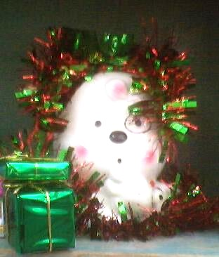
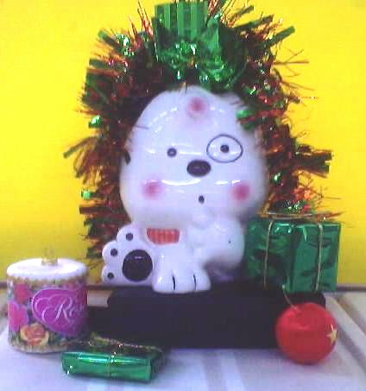

圖01 圖02
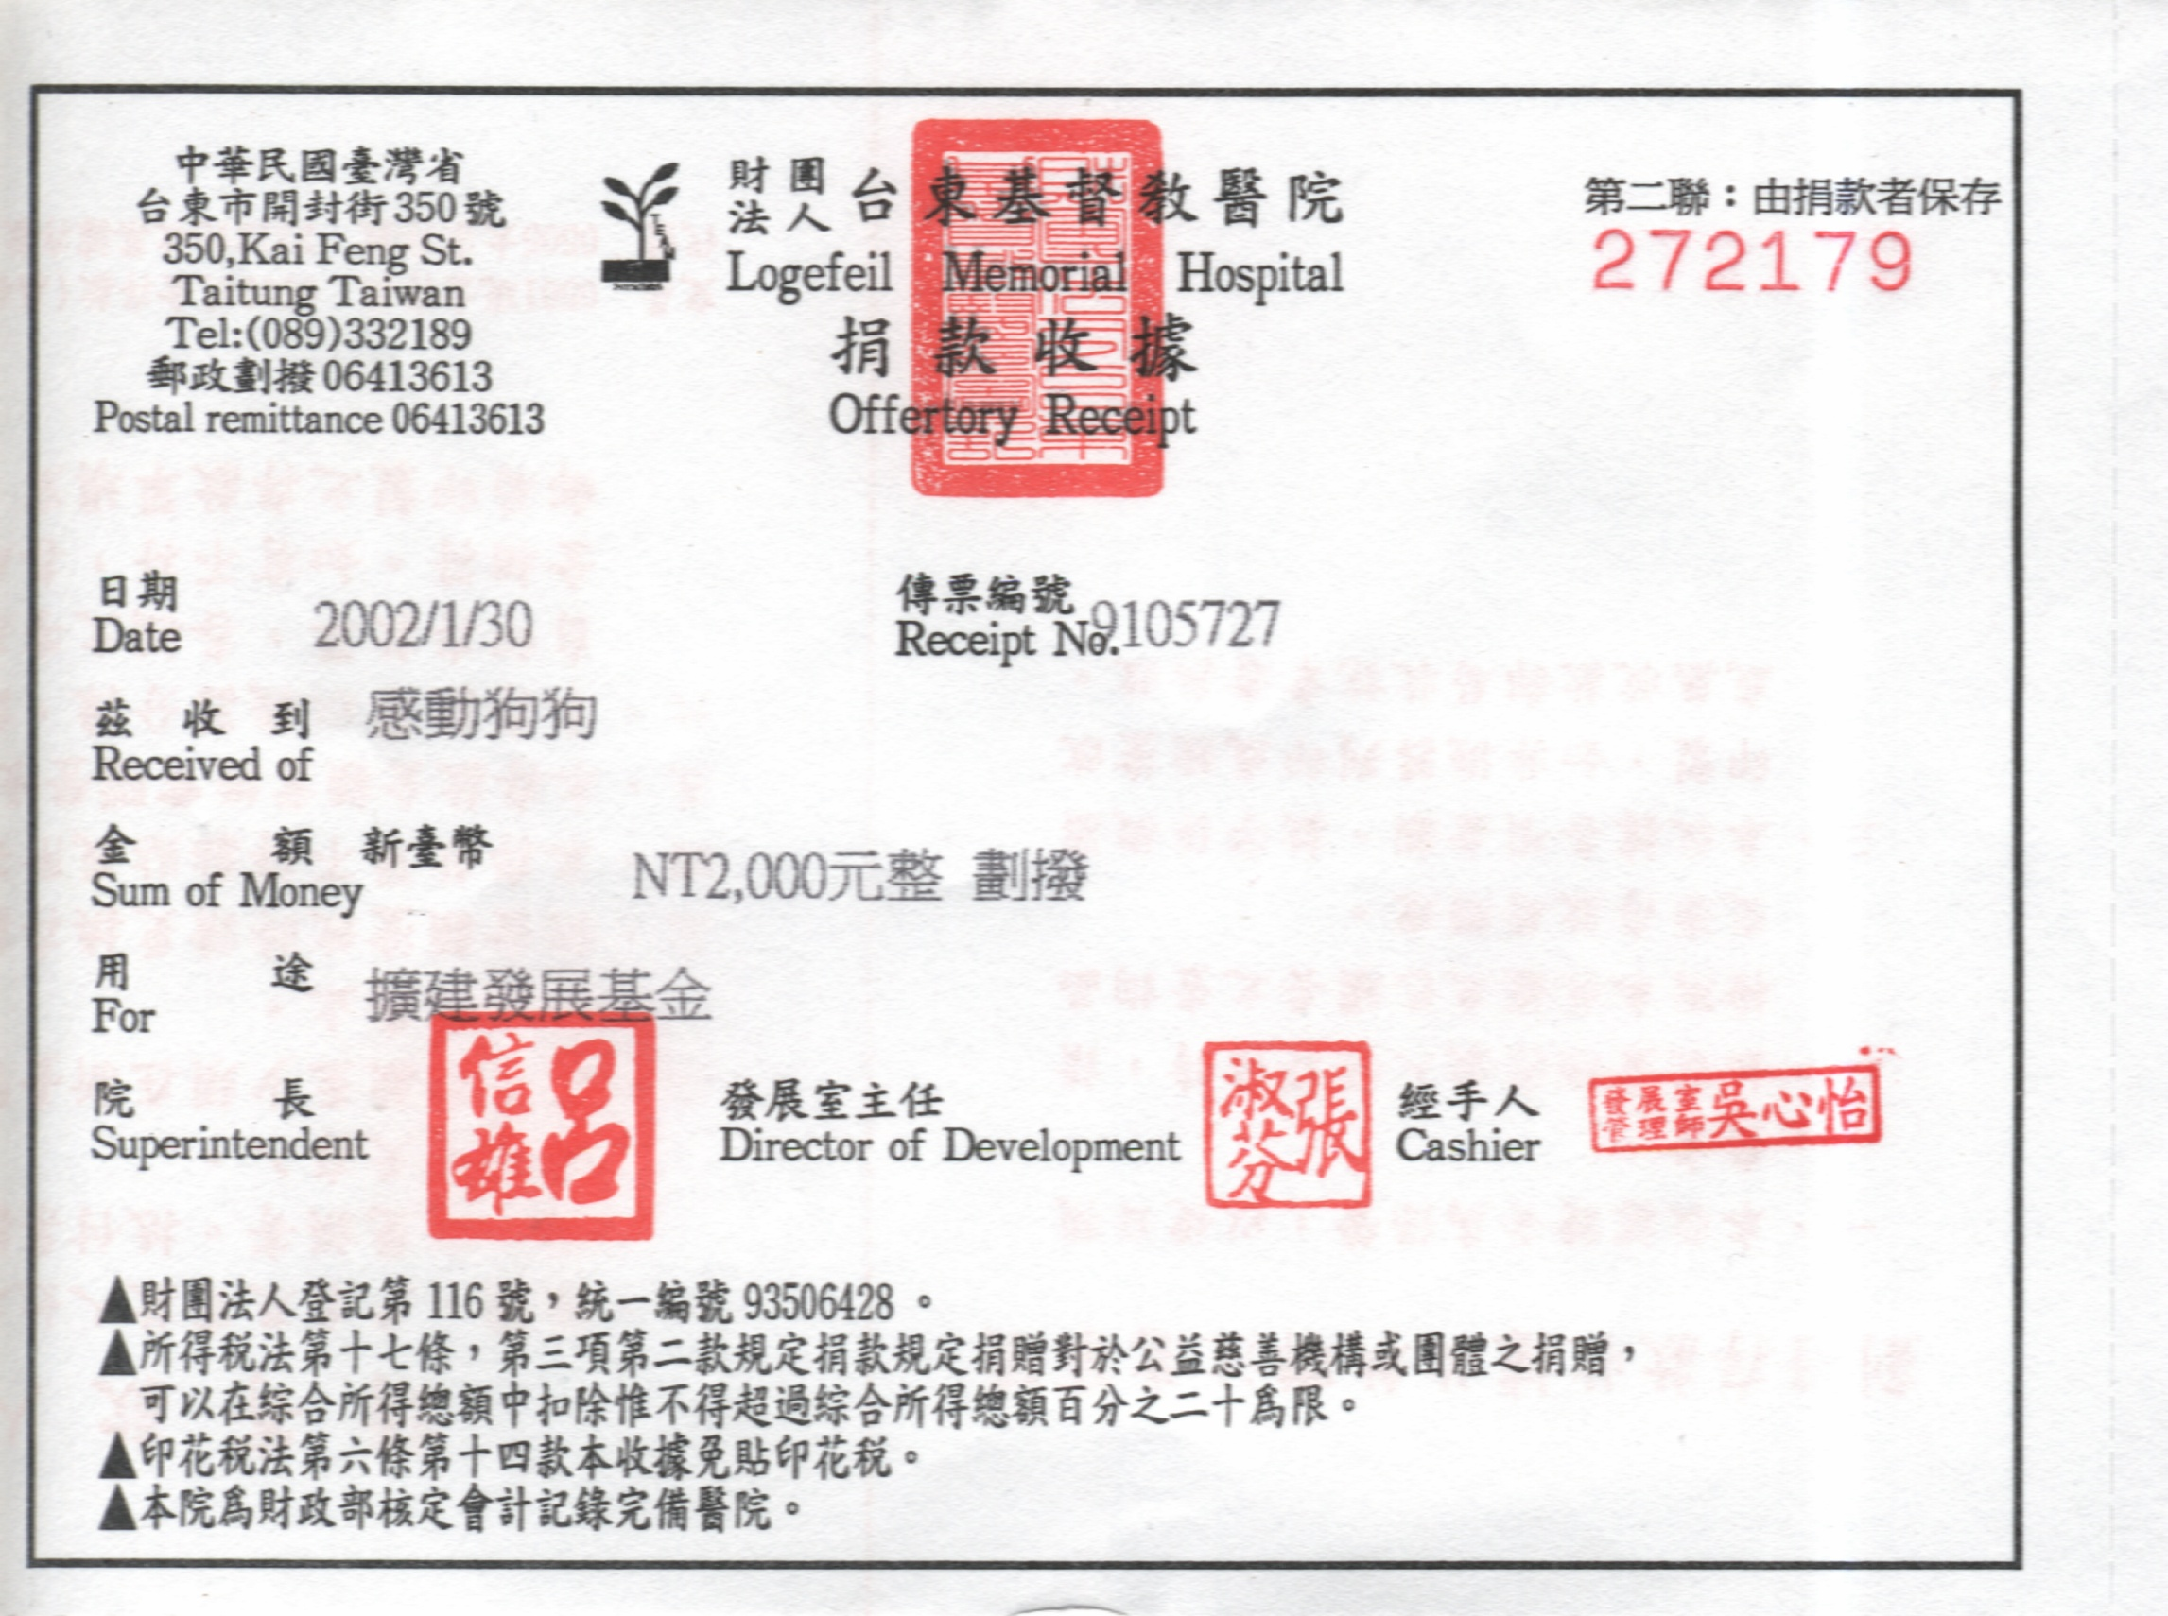

圖03
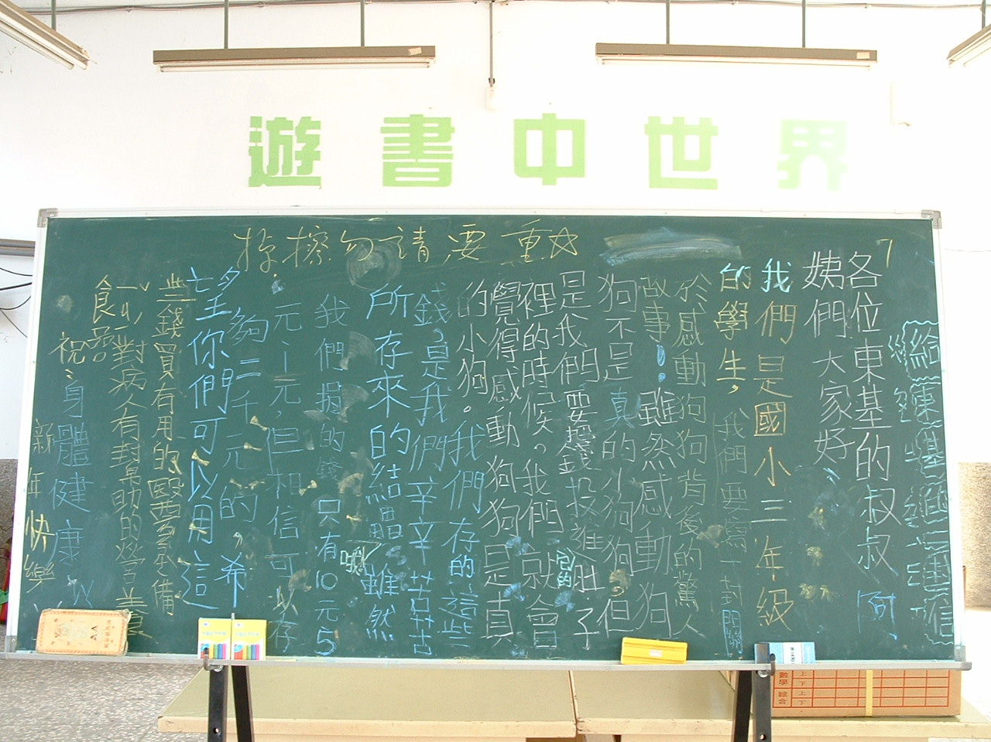

圖04
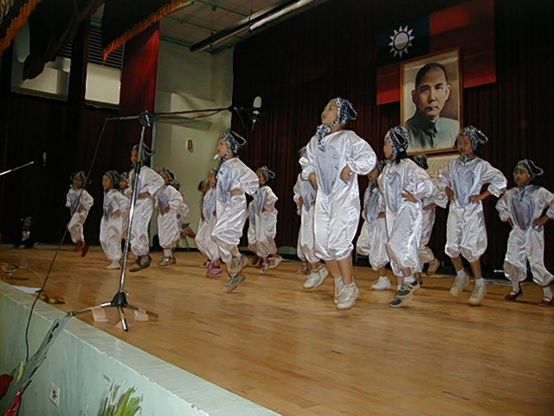

圖05
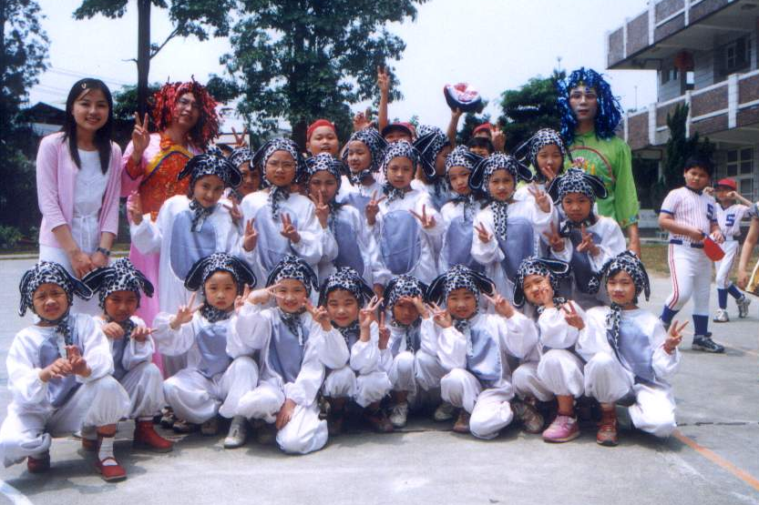
圖06

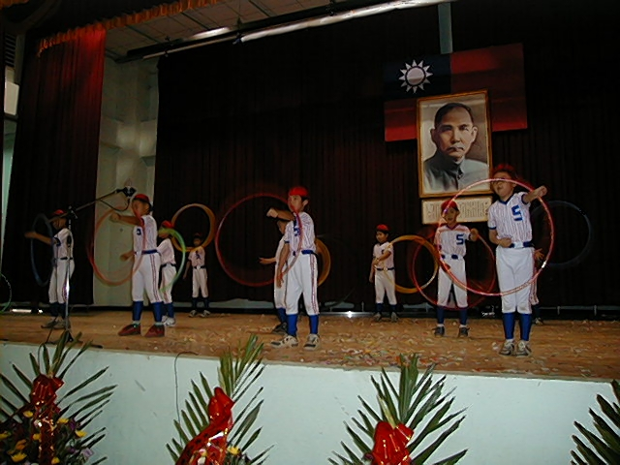

圖07
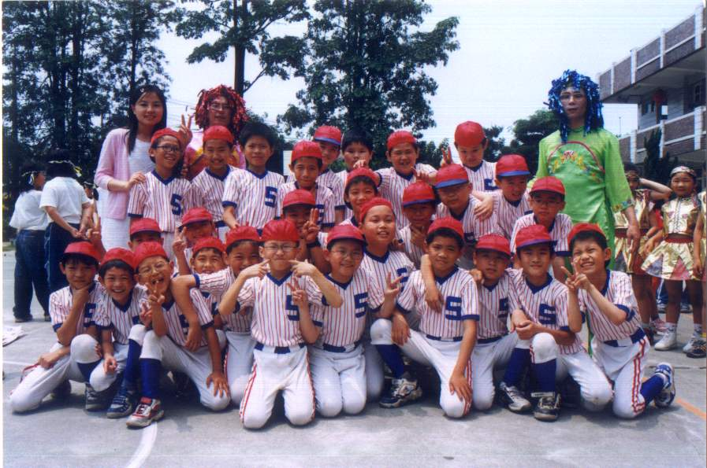
圖08

附 件 九

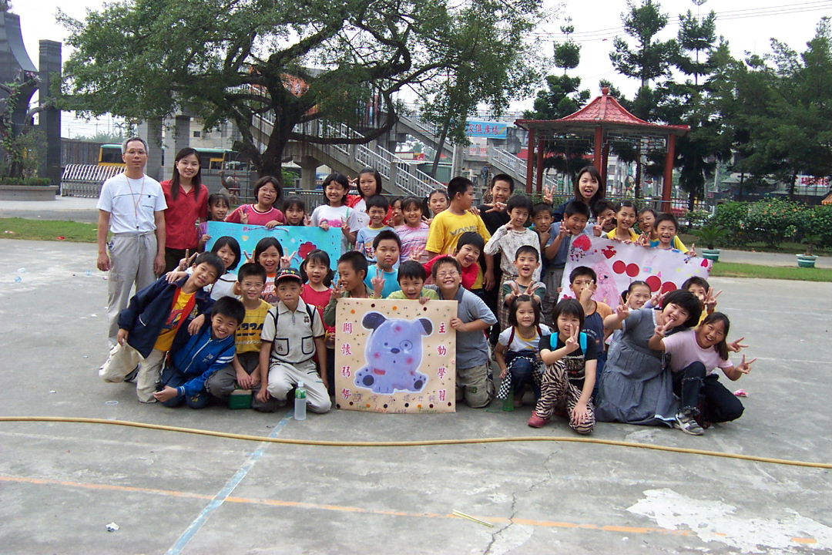
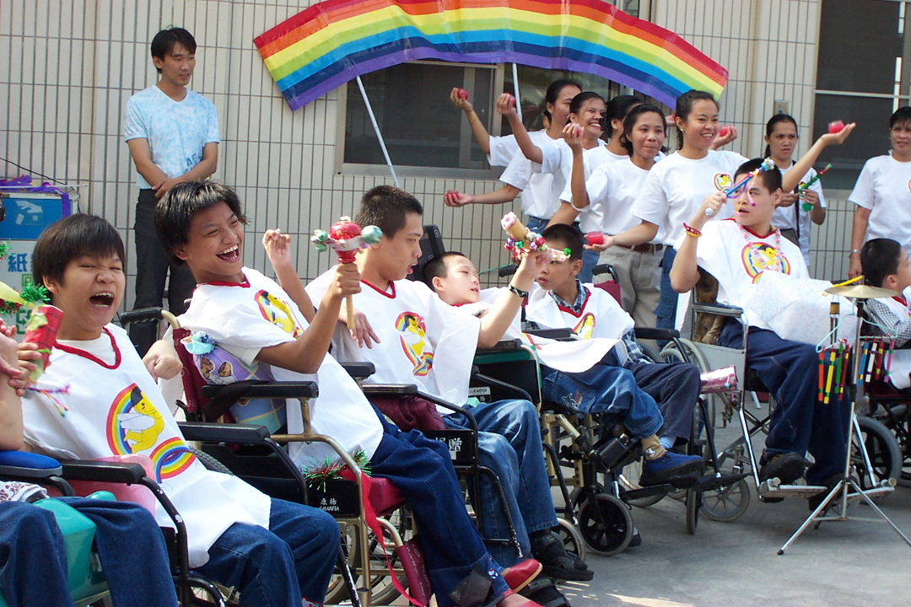
圖01：出發前來個大合照吧！
圖02：跳躍的音符，舞出生命的樂章-聖心院生們正賣力演出

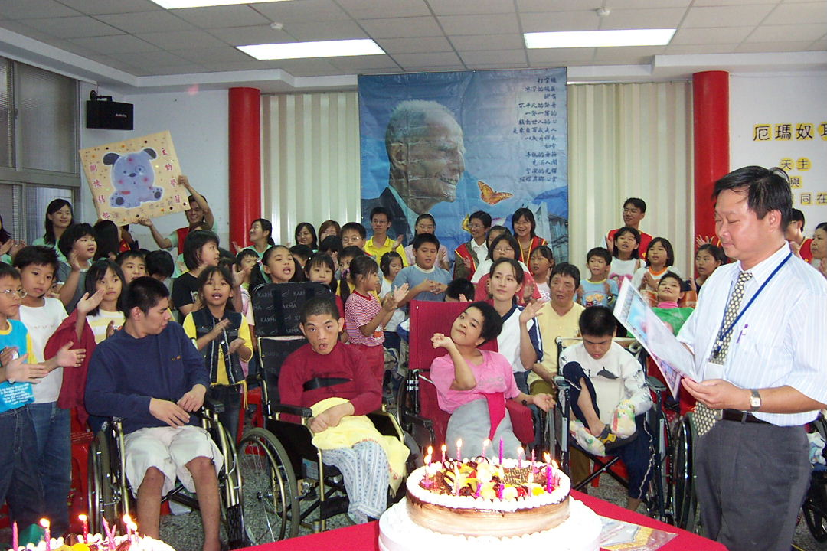
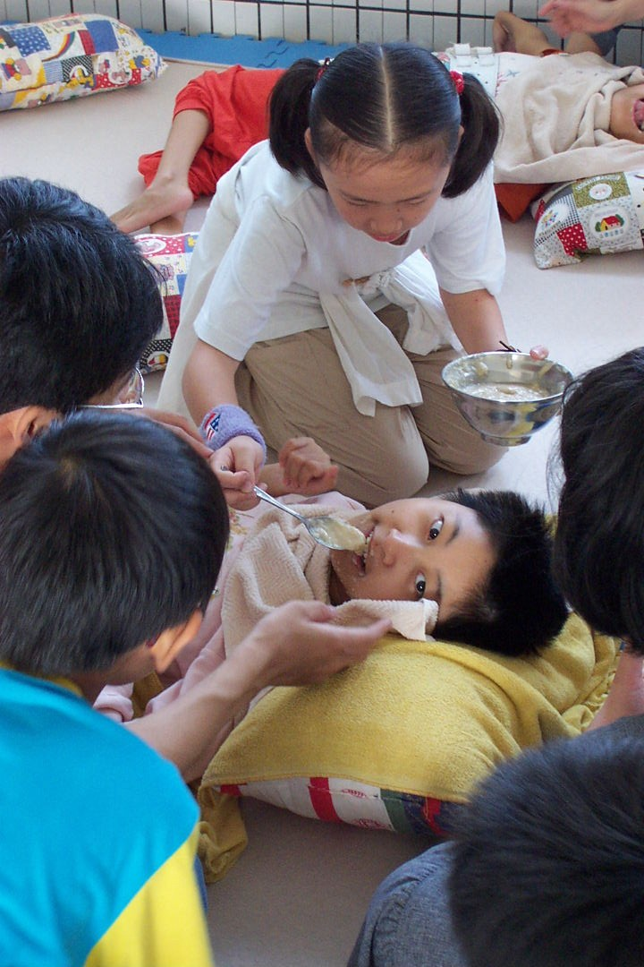
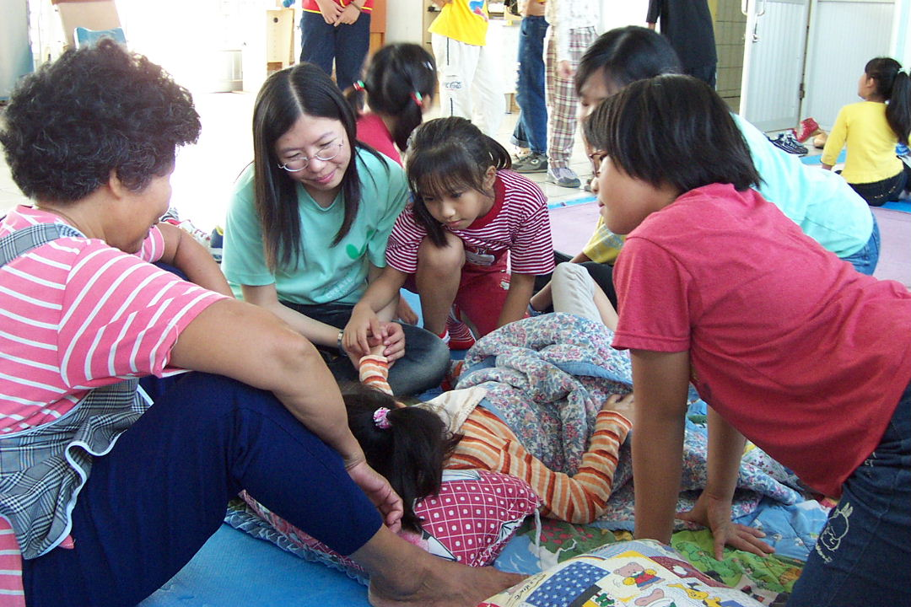
圖03：聖心，生日快樂！

圖04：散播愛的種籽-
大感動狗狗們伸出溫暖的雙手
傳達對院生的愛與關懷

附 件 十

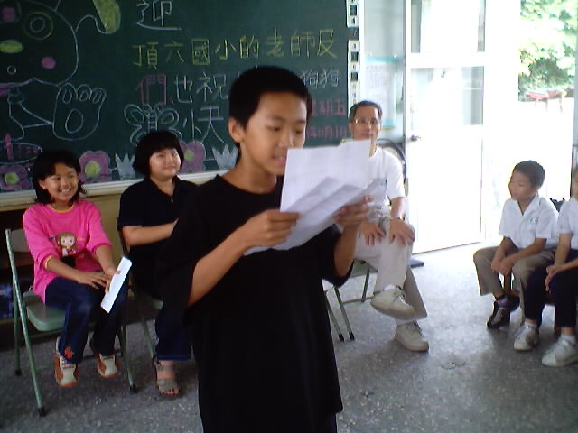  圖01 | 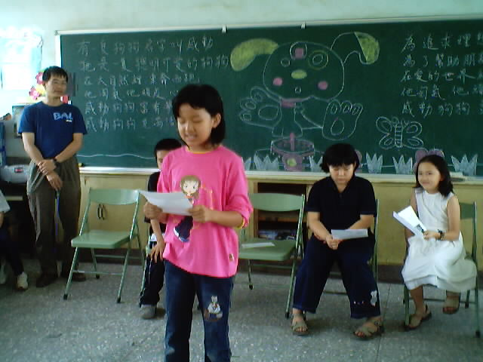  圖02
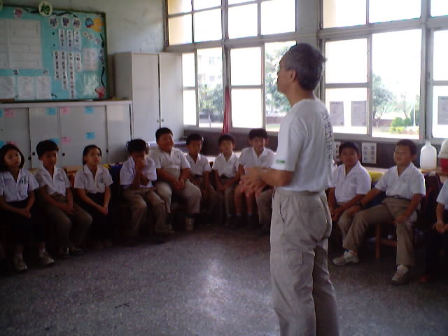  圖03 | 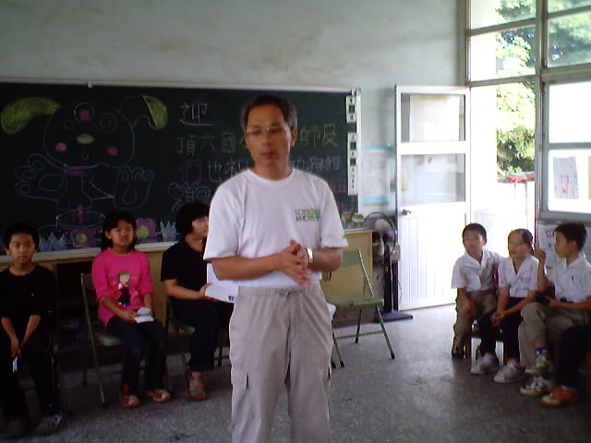  圖04
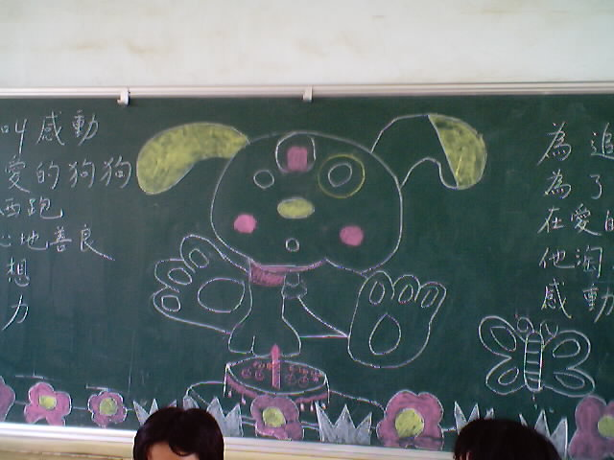  圖05 | 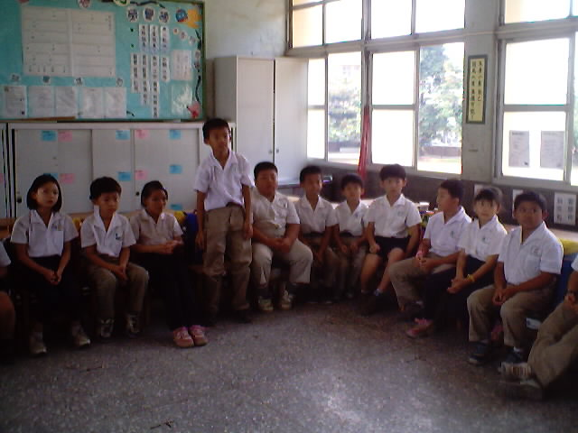  圖06

附 件 十一

給感動狗狗的一封信
感動狗狗您好：
雖然你只是一個存錢筒，但你卻是學校獨一無二會幫助不方便的人，所以在我心中，你是一隻可愛又活潑的小狗狗，因為你幫助了很多人，這次我們要幫助的是「聖心教養院」，所以我如果一有零用錢，不論如何，我一定會投進去你的肚子裡的，這樣我們就可以一起幫助很多人，像是：殘障的人等等。這就是表示我們大家都有一顆愛心和善心，對不對呀？
小狗狗，我告訴你喔，在聖心教養院裡面，有很多比我們更需要幫助和鼓勵的人，我們大家要做什麼都可以，但是他們連吃飯也都很困難，這就是我們要幫助他們的原因，狗狗，雖然我還是小學生，但是我也有一顆善良的心喔！如果可以去那裡的話，我希望能多多少少幫助他們，你也一樣呀！對不對呢？真希望以後都跟你在一起呢！
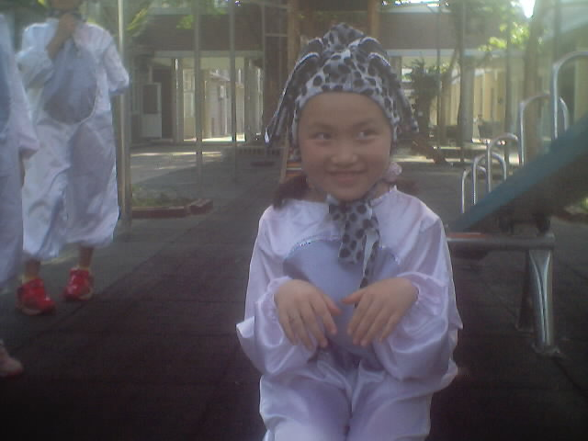
希望你
天天快樂
任務完成
薏如上91.09.10
給感動狗狗的一封信
感動狗狗您在四智和四仁已經有一年多了，雖然你不會動，但是你在我的心目中，卻是一隻活蹦亂跳的小狗狗，開學的第一天，老師開口說：「感動狗狗快要餓死了。有沒有人要投錢給感動狗狗的，所以說啊！你在我的心目中，可是很重要的。」
所以說囉！你是一隻非常非常非常善良的狗狗，也是一隻非常非常非常可愛的狗狗，你一定要加油喔！我們一定會永遠支持你的。
雖然每個人的意見並不一樣，我相信只要認真去做，就一定會成功。所以說，你更要幫助貧困的人喔！而我們四智跟四仁，也會努力的存錢喔！
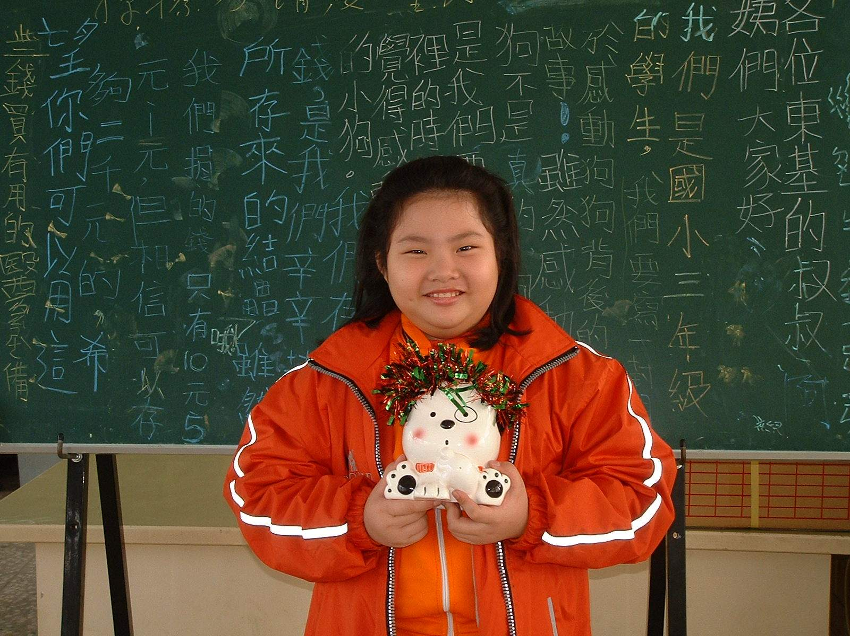
那你會不會覺得說，老師幹什麼有事沒事的，就叫我們寫什麼感動狗狗學習單呢？雖然剛開始的時候，我覺得老師這麼做真的好幼稚喔！但是，後來我才發現這是一件多麼有意義的事啊！我也發覺到了，雖然只是小小的一件事，在我們的眼裡雖然並不起眼，但是要想一件事對老師來說可是很困難的，所以我以後再也不會說老師叫我們寫感動狗狗學習單是一件幼稚的事了，所以我們都要加油喔！祝
天天黑皮
你的好朋友 惠珊上2002.09.10

附 件 十二

【給小感動狗狗ㄟ一封信】
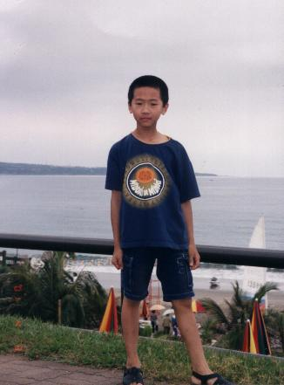
各位小感動狗狗們好，我是來自頂六國小ㄟ大感動狗狗，我看過你們寫給感動狗狗ㄟ信之後，有好多小感動狗狗想見真的感動狗狗，91年11月1日你們就可以見到了喔！希望你們能準備很多食物讓感動狗狗吃的身強體壯喔！還有小感動狗狗的嘉偉、峻豪都寫得很好，沒有寫到的不要失望喔！想不想知道感動狗狗還有幫助哪些人呢？還想不想學感動狗狗之歌呢？（有一隻狗狗名字叫感動，牠是一隻聰明可愛的狗狗，在大自然裡，東奔西跑………）還有小感動狗狗問感動狗狗是男還是女呢？其實你認為他是男的就是男士，女的就是女士，不分性別，你們一定認為他是一個存錢筒，還有大哥哥大姊姊辦這個活動要幹嘛，辦這個活動是要幫助有困難ㄟ人（台語），還有大哥哥、大姊姊、老師都說他是真的小狗狗，你如果跟他相處久了，你就會跟他有感情，希望你們能體會。
祝
身體健康
步步高昇
大感動狗狗 泓庭敬上2002.11.01

【附錄一】感動狗狗的重要生命歷程：
編號 | 日 期 | 事 件 摘 要 | 備 註
９０學年度第一學期
 | 2001.10.26 | 召開本學期三年級第一次親師座談會 | 會中家長提出有家長現在的學生不太會關心他人，希望老師能撥出時間，陶冶學生品德。
 | 2001.11.01 | 「感動狗狗」誕生了！ | 參考90學年度三智.三仁班級通訊四
 | 2001.11. | 感動狗狗開始尋找第一個協助機構，最後決定以「台東基督教醫院」為第一個機構。 | 尋找機構時需注意該機構的可靠程度，以免受騙上當，失去教育意義。
 | 2001.11 | 柯老師以powerpoint設計關於「東基」的感人故事，於每週三上午傳達給小朋友知道。 | 每次實施時間：老師開完朝會至第一節上課前，時間不多，實施效果不佳，便思考以另一種方式進行。
 | 2001.11 | 將powerpoint的傳達方式修正為以學習單方式呈現，設計四張學習單，並與電腦課結合。 | 將powerpoint內容製成感動狗狗東基系列學習單一-四（如附件一）
 | 2001.12. | 小朋友在做聖誕節教室佈置時，也將感動狗狗做了聖誕節的裝飾。 | （如附件八-圖01.02）
 | 2001.12.25 | 配合冬至及聖誕節，邀請家長一同參與搓湯圓活動，讓學生將本學期三個主題活動呈現給家長了解。
 | 2002.01.17 | 三年級全體師生於視聽教室共同構思「給東基的一封信」信件內容，但並未完成。後來，由兩班選出6－8位小朋友將「給東基的一封信」信件完成。（註三） | （如附件八-圖04）
 | 2002.01.30 | 柯老師將本學期小朋友們所存的二千元，劃撥至東基帳戶。 | （如附件八-圖03）
 | 2002.01.31 | 於第一次返校日，學生共同朗讀「給東基的一封信」（註三），將其錄製成聲音檔，並由徐老師將信件內容及聲音檔以電子郵件傳送給東基。
 | 2002.01.18-  2002.02.10 | 感動狗狗再度出發，尋找下一個需要協助的機構，最後決定以「瑪利亞霧峰教養院」為第二學期的協助機構。 | 徐老師從7-eleven的傳單中，發現了瑪利亞需要幫助。
 | 寒假期間 | 完成感動狗狗專屬網站 | http://www.tlps.cyc.edu.tw/web/88b/love_dog/web/感動狗狗之歌.htm
９０學年度第二學期
 | 2002.01.18-  2002.02.18 | 於寒假期間，由徐老師尋找音樂，創作感動狗狗之歌。（註四） | 參考感動狗狗的成長之「狗狗迷惘期」
 | 2002.02.10-  2002.02.18 | 由柯老師設計四張瑪利亞系列學習單 | （詳如附件二）
 | 2002.04.19 | 頂六校慶，由三年級兩班老師、學生及家長們共同合作，設計了「感動狗狗」與「中華隊加油」表演節目，以舞蹈方式呈現在全校師生及在場來賓面前。 | 希望能藉由小朋友們的演出，將「關心自己也關心別人」以及「愛我的土地愛我的家」傳達出去。（如附件八-圖05-08）
 | 2002.06 | 將本學期師生所存的錢，劃撥至瑪利亞。
９1學年度第一學期
 | 2002.08.01 | 柯老師通過教師甄試，分發至忠和國小服務。鄭老師加入感動狗狗活動的陣容中。 | 柯老師轉為觀察員的身份。
 |  | 四年級第一次班親會，正式將感動狗狗定位為一個學習活動，並清楚地向家長介紹本學期的活動大網。
 |  | 確立電腦教室合作關懷系統(閱讀與寫作) | http://www.tlps.cyc.edu.tw/home/bird/091_4ab/Read_Chinese/Reading_test01/910104_Reading_test_01.htm
 | 2002.09.21 | 配合911＆921以及中秋節，進行「Love on 911＆921」的活動。 | http://www.tlps.cyc.edu.tw/home/bird/091_4ab/Composite_Activity/Love_On_911_921.htm
 |  | 利用網際網路關鍵字搜尋的功能，對感動狗狗－聖心系列做延伸閱讀。 | http://www.tlps.cyc.edu.tw/home/bird/091_4ab/Moving_dog/Sheng_Sin/Ture_Love_Last_Forever/Moving_dogs_Read_True_Love_Last_Forever.htm
 | 2002.10.17-  2002.1018 | 柯老師向班上學生介紹感動狗狗，並在10/18，由班上每位學生製作一張愛心卡以及錄製一段給感動狗狗的話，送給他們的新朋友-感動狗狗。 | http://www.tlps.cyc.edu.tw/home/beimin/91class/movingdog/dog_learning.htm
 | 2002.10.26 | 部分學生第一次拜訪聖心，這一次的實地參訪過程中，可以發現小朋友對院生們從本的害怕，到關心他們、餵他們吃飯，這樣的親身接觸與互動，使他們降低心中的恐懼，取而代之的是對聖心的關心和愛。 | 非常幸運的，這一次的聖心之旅，有東石高中、中正大學仁人社的社員們一起參與，有這些大哥哥、大姊姊們帶著我們的小朋友接觸院童，緩和了小朋友們心中的恐懼。
 | 2002.10.29 | 徐老師請四年級學生將聖心活動的「打字機」一文錄製成聲音檔，送給柯老師班上的小朋友，在該檔案中，大感動狗狗們首次以「小感動狗狗」稱呼三乙的小朋友。
 | 2002.11.01 | 這一天是感動狗狗的生日，由黃老師、徐老師帶著頂六國小四隻大感動狗狗們到柯老師的班上，讓忠和三乙所有的「小感動狗狗們」與我們的感動狗狗見面，進行第一次面對面的接觸與互動。 | http://www.tlps.cyc.edu.tw/home/bird/091_4ab/Moving_dog/image/2002_Happy_Birthday_zhongho/page.html
 |  | 結合社會領域的“認識我的生活環境”，完成初步的路線圖學習。 | http://www.tlps.cyc.edu.tw/home/bird/091_4ab/Moving_dog/image/index.html
 | 2002.12.10 | 完成感動狗狗行動研究

【附錄二】 感動狗狗的故事
有一隻狗狗名字叫感動 牠是一隻聰明可愛的狗狗
在大自然裡東奔西跑 牠淘氣 牠頑皮 心地善良
感動狗狗富有夢想 感動狗狗充滿活力
為追求理想 不怕冒險 為了幫助朋友 不怕困難
在愛的世界裡 東奔西跑 他淘氣 他頑皮 心地善良
感動狗狗多勇敢

這是一首歌 我們把它叫做”感動狗狗之歌”
因為我們孕育了感動 而感動也孕育了我們
如果您有興趣 請聽我們訴說感動狗狗的故事吧！

許久許久以前，有一個可愛的小朋友，送給他的老師一個可愛的撲滿，老師很高興的收下了它，並且把它放在辦公室中。剛開始的時候，看見撲滿的人會說：「哇！這真是一個可愛的撲滿。」

日子一天一天的過去了，撲滿卻也一天一天的孤單了起來，沒有人注意到它是一個可愛的撲滿。就這樣，撲滿靜靜的在辦公室中，過了二、三年的時間！

也許，撲滿不該只想到它的孤單吧，而要為自己感到慶幸！因為老師有一個不好的習慣，許多東西到他的手中，常常會弄丟了，他的媽媽就曾經對老師說過：「還好你的頭連在身體上，要不然你連頭會弄丟了！」但是，這一次、這一次…，撲滿竟然一直神奇的在辦公室！雖然它只是一個不受重視的辦公室撲滿！

而一個特別的日子來臨了，從此改變了撲滿的命運。有一天晚上，許多學生的家長和老師在開會，有一個媽媽站起來說：「現在的小朋友，不太會關心別人，只想到自己！」，希望老師能多多注意！

從那天以後，媽媽的話就經常在老師的耳邊響起：「現在的小朋友，不太會關心別人，只想到自己！現在的小朋友….」，雖然老師想得頭昏腦脹，仍然想不出有什麼好辦法！想著想著，老師不知不覺的來到了辦公室，在他的位子上坐了下來，這個時候，神奇的事情發生了，老師看見了撲滿！這一次老師真的看見了撲滿！

此刻的他，覺得撲滿好像在對他微笑，並跟他說：「老師您好！二、三年來，我一直靜靜的在這裡！雖然您一直沒有注意到我，不過這一次我想我可以和大家一起努力，共同來[關心自己、也關心別人]喔！」

從那一天開始，撲滿離開了辦公室，它不再孤單了！老師將它帶到了教室，並且跟小朋友說：「各位同學，前幾天老師與家長開會，有媽媽希望小朋友能夠多關心別人，所以，從今天起，老師要介紹許多感人的故事給大家認識，讓我們一起來學習他們[關心自己也關心別人]的精神，好不好？」

天真可愛的小朋友們，都贊成老師的主意，何況這個狗狗撲滿，長得是那麼的可愛呢！從此以後，「辦公室的撲滿」搖身一變，成了「教室中的撲滿」！更神奇的是，小朋友們開始餵「感動零用錢」給狗狗撲滿吃，狗狗撲滿吃了之後，變得越來越有活力，因為在它的肚子裡，裝了許多的感動營養品，從此之後，它不再是一個撲滿，而是充滿活力的「感動狗狗」了！

但是，狗狗撲滿變成感動狗狗這個事實一直沒有被發現，它是一個秘密，一個連老師都不知道的秘密。直到有一天，聖誕節快到了，小朋友們正快樂的佈置著教室，教室中傳來一陣陣的歡樂聲，而在書櫃上的感動狗狗，也感受到聖誕節快樂的氣氛，於是他呼喚著一個小男孩：「汪汪！汪汪！感動狗狗也想要過聖誕節喔！」小男孩似乎聽到了感動狗狗的聲音，於是他把感動狗狗打扮得好漂亮好可愛，並且送給他許多的聖誕禮物！

自從那一天以後，「感動狗狗」開始陸續的跑進了一個個小朋友的心裡面。此時感動狗狗也已經存夠了他第一個2000元了，於是小朋友將感動狗狗的「感動零食錢」捐給了一間醫院，小朋友們還寫了一封信：「…雖然感動狗狗不是真的小狗狗，但是我們要把錢投進它的肚子的時候，我們就會覺得感動狗狗是真的小狗，我們存的這些錢，是我們辛辛苦苦所存來的結晶喔！雖然我們捐的錢只有10元.5元.1元，但相信可以存夠二千元的，希望你們可以用這些錢買有用的醫療設備，以及對病人有幫助的營養食品。」從此以後，感動狗狗開始有能力在愛的世界裡，東奔西跑的旅程了！

勇敢的感動狗狗，原本應該繼續帶著他的夢想，繼續前進的。可是不知什麼原因，感動狗狗卻漸漸的沒有了笑容，雖然小朋友們是那麼的喜歡他，都把他當作是一隻真正的狗狗，可是不知為什麼，感動狗狗漸漸的失去了他的活力了！

這樣的情形持續了一段時間，老師發現了感動狗狗的不開心、不快樂，但是老師他也不知道到底是什麼原因，讓感動狗狗變得不開心、不快樂，於是老師慢慢的閉上了眼睛，集中注意力感覺自己的呼吸，直到這個世界只剩下老師和感動狗狗時，感動狗狗開始說話了：「汪汪！汪汪！我是感動狗狗！但是我找不到活力的泉源，因為我只是一隻感動狗狗！」

從那天以後，感動狗狗的話經常在老師耳邊響起：「…因為我只是一隻感動狗狗！」，老師實在不明白：「感動狗狗之前不是還很快樂嗎？感動狗狗不是很喜歡當感動狗狗嗎？」為了醫治感動狗狗的心病，老師決定到外面的世界去，尋找有用的藥物。

首先，老師走進了森林中，他請教了森林中最年長、最有智慧的神木，希望神木能夠解答老師的疑問，但是神木說：「能從狗狗撲滿，變成一隻感動狗狗，不是很好嗎？」老師只好繼續往前走，這一次他來到了最美麗的小溪，他請教小溪中，最頑皮、淘氣的小魚兒，但是小魚兒也說：「能當一隻頑皮、淘氣的感動狗狗，不是應該很快樂嗎？」就這樣，老師他走過了很多地方，問了許多許多的人，但是沒有一個人能夠解答老師心中的疑惑，沒有人知道：「當一隻感動狗狗有什麼不好？」

就這樣，老師在外面旅行了半個多月，但是一點收穫也沒有！這時他的衣服變得好髒，他的嘴巴變得好乾，他的皮膚也曬得好黑，而他的腳都快走不動了，疲憊的他，只好停下來休息一下，由於他實在是太累了，竟不知不覺沈沈的睡著了！

「嘻！嘻！」沈睡的老師，此刻耳邊似乎隱約的聽到嘻笑聲！
「啊！我怎麼睡著了？我還要去尋找…..」老師驚醒了起來，並自言自語的說著。
「你！你！你是誰？」老師問。
「嘻！嘻！不要害怕，我是感動精靈！」感動精靈自我介紹著。
「你是感動精靈！這真是太好了，我想請問關於感動狗狗的….」老師激動的說。
「嘻！嘻！我知道，我知道，在你睡著的時候，我已經從你的呼吸中了解了一切，回去吧！回去吧！可愛的老師，趕快回去吧！」感動精靈笑著說。
「可是！可是！感動狗狗說他只是一隻感動狗狗，他似乎越來越不快樂！」老師擔心的說著。
感動精靈似乎沒有仔細在聽老師在說什麼。
只是說：「讓我送你一首歌吧！仔細聽我唱喔，有一隻狗狗，名字叫感動….」
「一首歌？不！不！我不要一首歌，我要的是…..」未等老師話說完，感動精靈唱完歌之後，一下子就消失不見了！

老師出發的時候，並不明白感動狗狗為什麼[當一隻感動狗狗]會不快樂？而現在現在老師準備回來了，他一樣不明白，感動精靈為什麼要[送他一首歌]？
老師終於回來了，小朋友們很高興的問：「老師，感動狗狗不快樂的原因是什麼？」「老師您帶回了什麼東西來醫治感動狗狗？」
「對不起，對不起，我找不到…..，我只找到一首歌！」老師說。
「一首歌？哈！哈！老師找到一首歌！」小朋友都在笑著。
「沒有錯，只有一首歌，我也覺得很奇怪，為什麼感動精靈送給我一首歌，還要我趕快回來！」老師有點兒失望的說著。
「老師感動精靈長得什麼樣子？」小朋友好奇的問著。
「呃！她戴著面紗，所以我看不清楚她的樣子，但我記得他很喜歡笑。」老師說著。
老師突然想起：「不過，我記得他唱的那首歌。」
「我要聽感動精靈的歌！我也要聽感動精靈的歌！」小朋友此起彼落的說著。

於是，老師唱著：有一隻狗狗 名字叫感動 他是一隻聰明可愛的狗狗……
小朋友高興的跟著老師唱著，他們越唱越高興，也越唱越大聲！最後老師將感動狗狗也抱了出來，聽小朋友唱歌。唱著唱著，突然之間，老師明白了一切！

「我明白了！我明白了！」老師在心裡開心的喊著。
他完全明白了感動精靈為什麼要「送他一首歌」，原來，感動狗狗並不是不喜歡當感動狗狗，他只是不願意[當一隻感動狗狗]！在歡樂的歌聲中，老師聽到了感動精靈要告訴老師的話：「老師你仔細聽看看！如果你能真心的「關心自己也關心別人」，這樣就可以唱出真正的感動狗狗之歌！而每一個人，不都是一隻隻的感動狗狗嗎？」

自從[每一個人，都是一隻感動狗狗]的秘密被發現之後，感動狗狗不但恢復了往日的活力，而且比以前更富有夢想與勇氣！勇敢的感動狗狗就要重新出發了，未來似乎是那樣的美好，而感動狗狗所要追求的理想，看來就過不久，快要實現了！

但是，命運之神似乎總愛捉弄人，就在感動狗狗充滿活力的時候，發生了一件讓感動狗狗非常難過的事情！而且這一次的情形比上一次更糟，也許感動狗狗[不能再當感動狗狗]了！於是，感動狗狗流下了傷心的眼淚！他的胃口越來越差，身體也越來越虛弱！此刻的感動狗狗似乎不再擁有感動，因為有人活生生的從感動狗狗的肚子中，將感動零用錢偷了出來，滿足了他的慾望，感動狗狗很難過很難過，他難過的反省自己：「我是不是該走了？雖然我叫做感動狗狗，可是我並沒有將感動留在小朋友的心中，那位小朋友在偷[感動零用錢]時，我曾大聲的對他喊著：「汪汪！汪汪！這是大家的心血結晶，這是要幫助別人的錢啊！」可是他卻一點兒也聽不見，我無法讓他變成感動狗狗，卻讓他變成了貪心狗狗！」

傷心的感動狗狗暗自的流淚，而老師也非常的難過，他想起了是他把”辦公室的撲滿”帶到教室的，為的是希望讓小朋友因為感動，而能[關心自己也關心別人]，但是結果卻不是這樣，於是，老師想著是不是該把感動狗狗帶走，讓他回去當個[辦公室的撲滿]。」

所有的小朋友已經都坐在教室中，老師失望的心情全寫在臉上，大部份的小朋友並不知道究竟是發生了什麼事情，卻都感覺到不一樣的氣氛，四周的空氣似乎不再流動，而教室顯得異常的安靜，似乎預告著有什麼重要的事情即將發生。只見老師抱起感動狗狗，放在教室前面的小桌子上，將感動狗狗面向所有的小朋友。

「各位小朋友，我們的感動狗狗從今天起，可能必須離開大家了！因為有人偷了我們的感動零用錢，老師很生氣，也很難過。」老師緩慢而沈重的說著。

老師接著又說：「各位小朋友都說感動狗狗是一隻真的小狗狗，他活生生的在大家的心中，那麼現在感動狗狗就在大家的面前，請大家看著他，請問：感動狗狗現在是快樂還是傷心？」

「感動狗狗在哭！」一位小朋友小聲的自言自語。

「剛剛有小朋友說感動狗狗在哭，老師也覺得感動狗狗在哭，他哭小朋友為什麼要偷錢，要偷幫助別人的錢，他更哭自己沒有把感動帶給大家，所以他很難過，也很自責。」

「感動狗狗不要走！為什麼有人要偷錢呢？難道他不知道那是大家辛辛苦苦存的零用錢？」一位小朋友傷心而緩慢的說著。

老師沈思了一下，接著問：「希望感動狗狗留下來的舉手。」

所有的小朋友都舉起了手，眼光中充滿了期待。

「好，其實老師也希望感動狗狗能夠留下來，但是如果再發生這樣的事情，我一定要把感動狗狗送走，因為我們沒有資格擁有感動狗狗。」老師說著。

接著又說：「各位小朋友，你們知不知道，感動狗狗為什麼那麼難過，難過得流下了他的眼淚？」
「因為有小朋友偷走了感動零用錢！」小朋友們說著。

「沒有錯，小朋友偷走了感動零用錢，偷走了幫助別人的錢，所以感動狗狗很難過。不過…..」老師說著。
老師長長的嘆了一口氣，接著說：「感動狗狗最難過、最擔心的，其實是這一位偷錢的小朋友！」

所有的小朋友都露出疑惑的表情，他們不明白感動狗狗，為什麼不是對這一位讓他傷心難過的小朋友生氣，而是擔心！

老師繼續說著：「老師先問你們，感動狗狗價值多少？」
「價值無限！」有一位小朋友回答。
「真的嗎？你們真的認為感動狗狗的價值無限嗎？」老師接著問。
所有的小朋友都肯定的點著頭。
「好，那麼老師再問你們，感動狗狗在哪裡？誰是感動狗狗」
「感動狗狗在我們的心中，我們每一個人都是感動狗狗。」小朋友們回答說。

「沒有錯，可是有一隻感動狗狗從一個小朋友的心中跑掉了！他不再是感動狗狗了！這一位小朋友是誰，你們知道嗎？」
「偷錢的那位小朋友！」小朋友們說。
「對，現在你們知道感動狗狗為什麼在哭泣了嗎？大約一年前，狗狗撲滿來我們教室，我們用我們一隻隻感動的手，餵狗狗吃東西，所以他才能夠變成一隻感動狗狗。」老師說著。
老師又說：「由於大家的愛心，才能夠孕育出感動狗狗，你想一想，在感動狗狗的心中，你們對他有多重要！要不是你們，他只是一個「辦公室的撲滿」或者「教室中的撲滿」而已。大家還記得感動狗狗第一次生病的時候嗎？它是為了感謝大家，為了要告訴大家[原來我們都是感動狗狗]而生病的，它是為了「讓感動狗狗在我們的心中」而生病的。而現在，有一隻感動狗狗跑掉了！

「老師，感動狗狗跑掉了，怎麼辦？」有一位小朋友提出他的疑問。

「這個小朋友的問題很好，我希望這一位遺失感動狗狗的小朋友，要趕快把你心中的感動狗狗找回來，如果你曾經傷害過感動狗狗，請從今天以後，將你曾經拿走的感動零用錢，重新投回感動狗狗的肚子裡去，記得在投錢的時候，不要忘了好好的摸一摸感動狗狗，並且在心中向他承諾，你以後再也不會這樣做了，我相信感動狗狗將流下最愉快的眼淚，也會幫你把你心中的感動狗狗找回來的。」
從那天以後，再也沒有人會去偷[感動零用錢]了，而那隻迷失的感動狗狗，真的再度回到了真心改過的小朋友心中。

日子仍然飛快的過去，轉眼間感動狗狗已經誕生一年了，這一天的早上，小朋友將感動狗狗團團圍住，並且為他獻唱[生日快樂歌]以及[感動狗狗之歌]，在這樣的歡樂氣氛中，老師卻生氣的說話了！

「今天是感動狗狗生日，本來應該歡樂一點，不應該說一些破壞氣氛的話。可是我發現感動狗狗他很孤單的在那兒，他並不快樂，因為小朋友們的態度太隨便了！」老師說著。
老師接著又說：「大家都知道感動狗狗的精神是[關心自己也關心別人]，小朋友現在也許知道關心別人的重要，可是你們卻忘記了要[關心自己][尊重自己]！剛剛我們在幫感動狗狗過生日時，有許多人根本沒有把祝福的心帶來，只是在那兒玩自己的事情，感動狗狗會喜歡這樣的生日聚會嗎？」

老師接著說：「什麼是關心自己呢？就是做好自己應該做的事情，你現在是學生，就要把學生的責任做好；你家裡有爸爸、媽媽，你就好好懂得孝順父母，這就是關心自己，如果你做不到關心自己，不管現在或未來，又怎麼有能力，真正的關心別人呢？老師希望明年的今天，感動狗狗的二歲生日的時候，我們能夠真正的關心自己、也關心別人，我相信感動狗狗一定會非常快樂、非常快樂的。」

當天下午，老師帶著感動狗狗，還有四個小朋友，到了另一個學校的教室中，因為一隻隻的小感動狗狗又誕生了，而他們將寫下另一篇動人的感動狗狗故事！

故事終於說完了，您喜歡嗎？如果喜歡，那麼讓我們一起來唱感動狗狗之歌吧！有一隻狗狗名字叫感動，他是一隻聰明可愛的狗狗，…..

